
Széchenyi István Katolikus Technikum és Gimnázium
Szoftverfejlesztő és -tesztelő projektfeladat

„CashTrack, az Ön költségvetés-kezelője”
Készítették:
Martocean Máté,
Pacza Dominik,
Porkoláb Martin

Ózd, 2025
Tartalom
Bevezetés 4
Felhasználói dokumentáció 6
Rendszerkövetelmény 6
Hardver 6
Szoftver 6
Webalkalmazás elindítása 7
Webalkalmazás használata 8
Általános információk a webalkalmazásról 8
Főoldal 8
Kapcsolat 9
Bejelentkezés 10
Regisztráció 11
Irányítópult 12
Fejlesztői dokumentáció 18
Alkalmazott fejlesztői és csoportmunka eszközök 18
Adatbázis 18
Frontend 18
Backend 18
Adatbázis 19
Modellek leírása 19
Táblák, kapcsolatok 21
E-K diagram 23
Frontend 24
Alkalmazás frontend részének részletes leírása 24
Főoldal 24
Kapcsolat 25
Rólunk 26
Bejelentkezés 27
Header 28
Register 30
Dashboard 31
Piechart 32
Modellek 34
Service-k 34
Reszponzivitás 37
Kezdőlap 37
Bejelentkezés és Regisztráció 37
Rólunk 38
Irányítópult 39
Backend 40
Alkalmazás backend részének részletes leírása 40
API Végpontok 40
Thunder Client telepítése 40
’’Felhasználó’’ lekérdezések 40
’’Jövedelem’’ lekérdezések 41
’’Jövedelem kategóriák’’ lekérdezések 41
’’Kiadás’’ lekérdezések 42
’’Kiadás kategóriák” lekérdezések 42
Hibák hibás lekérdezésekkor 42
Kontrollerek 43
FelhasznaloController 43
JovedelemController 45
JovedelemKategoriakController 47
KiadasController 48
KiadasKategoriakController 50
Tesztelés 51
Továbbfejlesztési lehetőségek 54
Funkcionalitás bővítése 54
Felhasználói élmény javítása 54
Biztonság és adatvédelem 55
Backend és technológiai fejlesztések 55
Irodalomjegyzék 55

Bevezetés
A CashTrack költségkezelő egy webalkalmazás, amely lehetővé teszi a felhasználók számára, hogy egyszerűen kezeljék, nyomon követhessék és elemezzék pénzügyi kiadásaikat és bevételeiket. A webalkalmazás célja, hogy segítse a felhasználókat a pénzügyeik átláthatóságának növelésében, lehetővé téve számukra a költségvetésük részletes kezelését és esetleges rendszerezését.
Funkcionalitásban a felhasználók egyéni kategóriákba sorolhatják kiadásaikat, mint például étkezés, lakbér, szórakozás stb. A webalkalmazás külön lehetőséget biztosít a különböző típusú bevételek nyilvántartására is (pl. fizetés, bónusz), így a felhasználók pontos képet kaphatnak pénzügyi helyzetükről. A felhasználók könnyen rögzíthetik napi kiadásaikat, ha megadják azoknak típusát, összegét és dátumát. A rendszer figyeli és automatikusan frissíti a kategóriák költségkeretét, így a felhasználók könnyen nyomon követhetik, mennyit költöttek egy adott időszakban. Grafikus tekintetben is látszanak az adatok, megjeleníti a költségeket is és a kiadásokat is, grafikonok formájában. Ez segít a felhasználóknak gyorsan áttekinteni pénzügyeik állapotát.
Visszamenőlegesen is lesz lehetőség áttekinteni a havi költségeket, a felhasználó kiválaszt egy adott hónapot, majd áttekinthető lesz az összes kiadása és bevétele egyaránt.
Az oldal felhasználóbarát felülettel rendelkezik, így könnyedén segítheti az emberek minden napját.
Az oldal GitHub repositoryja: https://github.com/hatarvedo/CashTrack-public

Felhasználói dokumentáció

Rendszerkövetelmény

Hardver
 | Minimum | Ajánlott
CPU | Intel Core i3 (4. generáció)  vagy  AMD Ryzen 3 | Intel Core i5 (8. generáció)  vagy  AMD Ryzen 5
GPU | Integrált grafikus vezérlő  (Intel HD Graphics 4000  vagy  AMD Radeon Vega 3) | Intel Iris XE  vagy  AMD Radeon Vega 8
RAM | 4 GB | 8 GB vagy több
Tárhely | 250 MB szabad hely | 500 MB szabad hely
Internet | Széles sávú internetkapcsolat | Széles sávú internetkapcsolat
Operációs rendszer | Windows 10  macOS 10.14  Linux (Ubuntu 18.04+)  vagy  Android 8.0+  iOS 12+ (mobilon) | Windows 11  macOS 12  Linux (Ubuntu 22.04+)  vagy  Android 10+  iOS 15+
Böngésző | Google Chrome 88+  vagy  Mozilla Firefox 85+ | Legfrissebb verziójú  Google Chrome  Mozilla Firefox

Szoftver
- XAMPP (Letöltés) - 8.2.12 vagy újabb (aktuális verzió: 8.2.12 – 2025/02/06)
- Composer (Letöltés) – v.2.8.5 vagy újabb (aktuális verzió: v2.8.5 – 2025/02/06)
- PHP: 8.1 vagy újabb
- Git (Letöltés) – 2.48.1 vagy újabb (aktuális verzió: 2.48.1 – 2025/02/06)
- Node.js (Letöltés) - v18.19.1 vagy újabb (aktuális verzió: v23.10.0 - 2025/03/16)

Webalkalmazás elindítása
Backend beüzemelési folyamat
- Telepítsük a XAMPP-ot, a Git-et, valamint a Composer-t a számítógépre.
- Indítsuk el a XAMPP-ot, aztán a programon belül az Apache és MySQL szervereket.
- Ha rendelkezünk mind a három programmal, nyissunk egy konzolos felületet. (pl. CMD, PowerShell). Írjuk be a következő parancsot:
composer global require laravel/installer
- Migráljuk fel a táblákat a MySQL felületre a következő paranccsal:
php artisan migrate —seed
- A sikeres migráció után futtassuk a szervert a következő paranccsal:
php artisan serve

Frontend beüzemelési folyamat
      - Telepítsük a Node.js. (lásd: Követelmények)
      - Nyissuk meg a Visual Studio Code-t.
      - Nyissunk egy új terminált. (Ctrl+Shift+ö)
      - Írjuk be a telepítéshez szükséges parancsot.
npm install -g @angular/cli
      - Navigáljunk el a "CashTrack" mappába.
cd Frontend
cd CashTrack
      - Indítsuk el a szervert.
ng serve, vagy ng s

Webalkalmazás használata

Általános információk a webalkalmazásról
A CashTrack egy költségvetés-kezelő online webalkalmazás, amelyet Angular
keretrendszerrel fejlesztettünk. Célja, hogy segítse a felhasználókat pénzügyeik
rendszerezésében és átlátható nyomon követésében, különös tekintettel a kiadások és bevételek
részletes kezelésére. A rendszer intuitív kezelőfelülettel, interaktív grafikonokkal és
felhasználóbarát funkciókkal támogatja a pénzügyi tudatosság kialakítását.

Főoldal
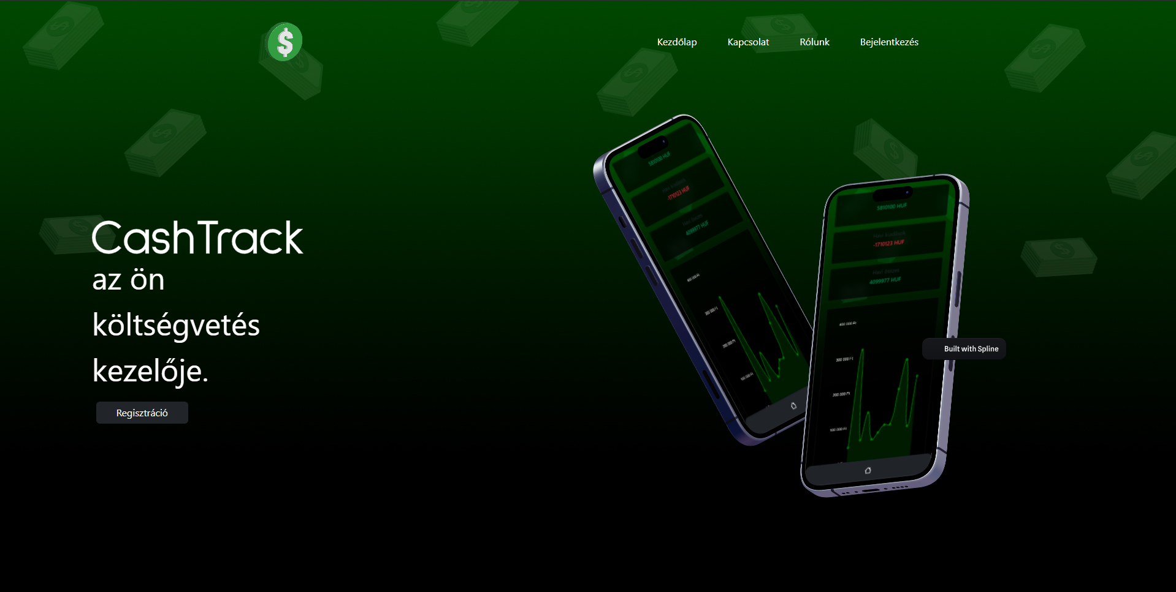
1. kép (Főoldal)
A képen láható a CashTrack főoldala, amely egy sötétzöldből feketébe irányuló színátmenetet kapott, valamint 3D-s pénzköteg ikonokat. Az elrendezése két részre oszlik: bal oldalon található a CashTrack felirat, egy „mottó” – „Az Ön költségvetés-kezelője”, valamint egy regisztráció gomb, jobb oldalon pedig egy illusztráció található, amelyet a Spline segítségével hoztunk létre, ezek lebegő effektust kaptak.
A felső navigációs menüben négy gombot találhatunk:
Kezdőlap, Kapcsolat, Rólunk, Bejelentkezés.
Az utóbbi gomb Irányítópulttá változik, ha a felhasználó be van jelentkezve.

Kapcsolat
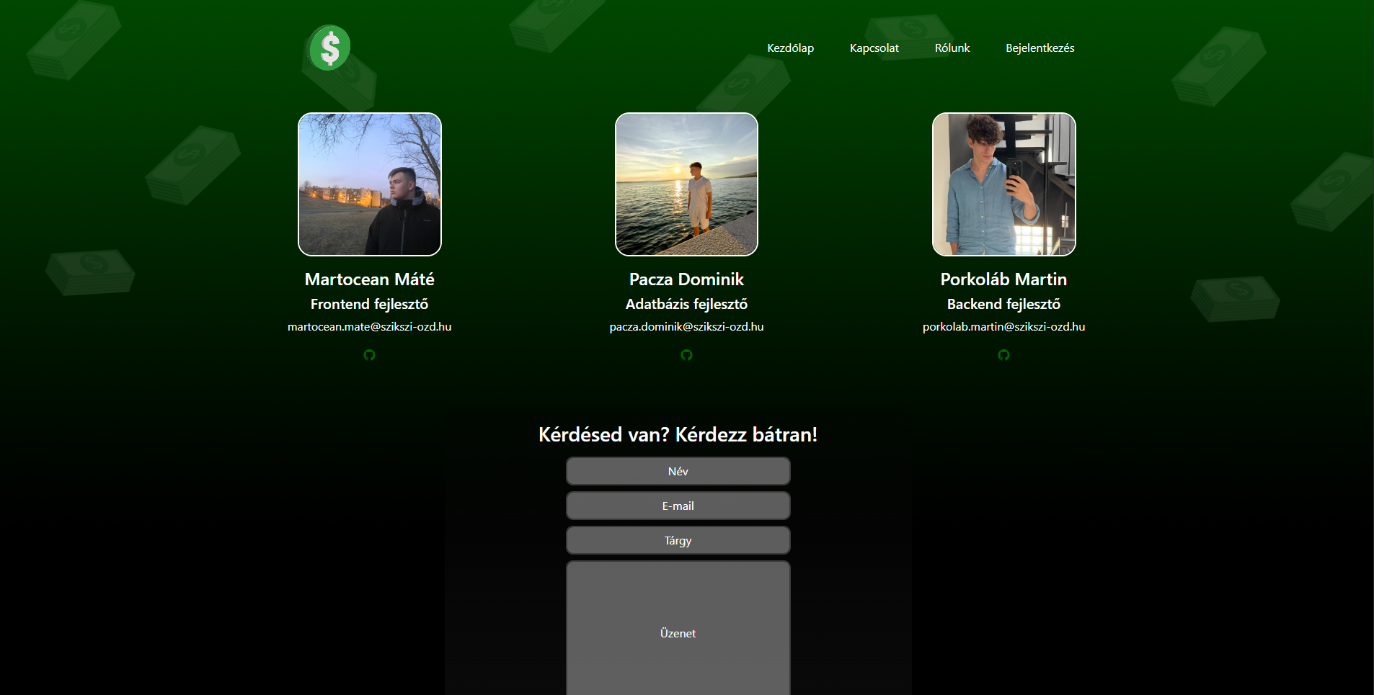
2. kép (Kapcsolat)

A képen látható a CashTrack kapcsolat oldala található, ez az oldal két részre oszlik: a fejlesztők, valamint egy űrlap.
Az oldal felső részén a három fejlesztő személyes bemutatása látható, egymás mellett elhelyezve. A fejlesztők alatt megtalálhatóak a következők: név, szerepkör, e-mail cím, illetve egy GitHub ikon, amely a személyes GitHub oldalukra vezet.
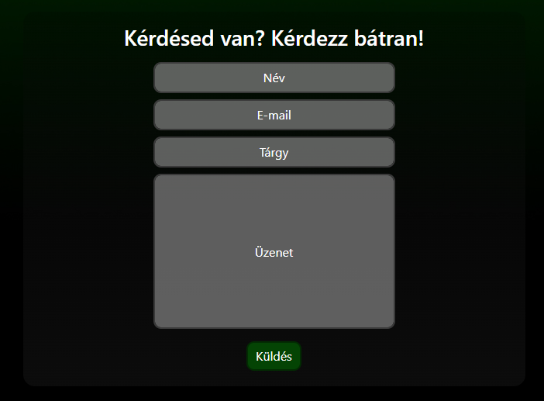

3. kép (Kapcsolat)

A képen megtalálható egy egyszerű kapcsolatfelvételi űrlap, amelynek segítségével másodpercek alatt létesíthető kapcsolat a felhasználó és fejlesztők között. Az e-mail küldési szolgáltatást a FormSubmit biztosítja.

Bejelentkezés
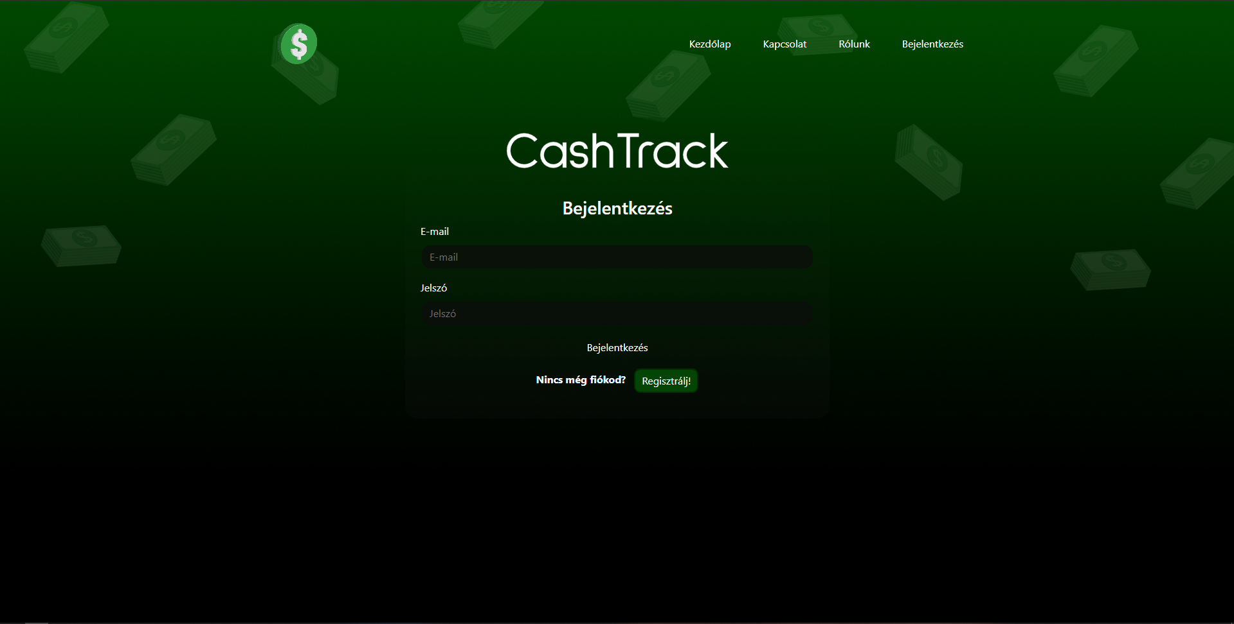
4. kép (Bejelentkezés)

A bejelentkezési oldal központi része tartalmazza az alkalmazás nevét, az oldalcímet, valamint a bejelentkezéshez szükséges űrlapmezőket és gombokat.
A középre igazított „CashTrack” felirat nagy méretben jelenik meg, kiemelve az oldal célját. A „Bejelentkezés” alcím egyértelműen jelzi a felhasználó számára, hogy ezen az oldalon tud bejelentkezni fiókjába.
A következő űrlap mezők találhatóak az oldalon:
E-mail – kötelező mező, amelybe a felhasználó a regisztráció során megadott e-mail címét írja be.
Jelszó – jelszó típusú mező, amely a hozzáférés védelmét szolgálja.
Bejelentkezés – az űrlap elküldését indítja el, és a megadott adatokkal kísérli meg az azonosítást.
Új felhasználók számára – Az űrlap alatt egy rövid felhívás („Nincs még fiókod?”) és egy „Regisztrálj!” gomb segíti a regisztrációs oldalra való navigációt.
A szekció célja az egyszerű, átlátható és gyors bejelentkezés biztosítása a felhasználók számára.

Regisztráció
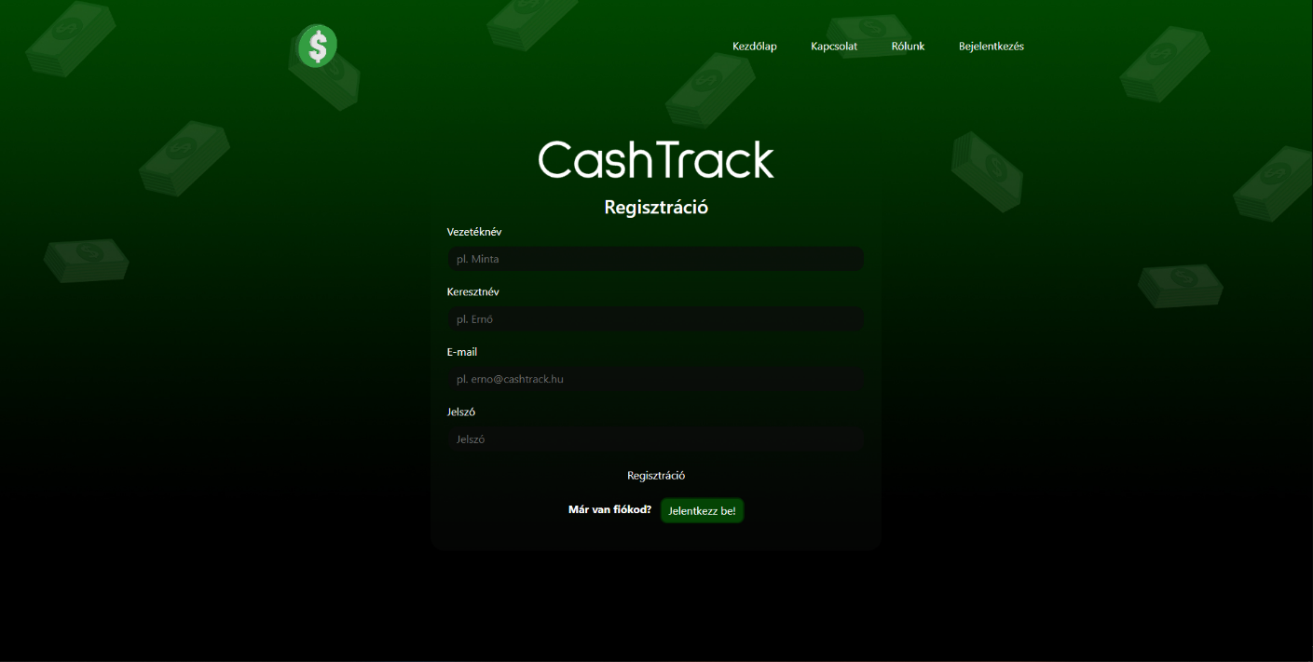
4. kép (Regisztráció)

A regisztrációs oldal tartalmazza az alkalmazás nevét, az oldalcímet, valamint a regisztrációhoz szükséges űrlapmezőket és gombokat.
A középre igazított „CashTrack” felirat nagy méretben jelenik meg, kiemelve az oldal célját. A „Regisztráció” alcím egyértelműen jelzi a felhasználó számára, hogy ezen az oldalon tud regisztrálni egy új fiókot.
A következő űrlap mezők találhatóak az oldalon:
Vezetéknév – kötelező mező, amelybe a felhasználó a regisztráció során a vezetéknevét írja be.
Keresztnév – kötelező mező, amelybe a felhasználó a regisztráció során a keresztnév írja be
E-mail – kötelező mező, amelybe a felhasználó a regisztráció során megadott e-mail címét írja be.
Jelszó – jelszó típusú mező, amely a hozzáférés védelmét szolgálja.
Bejelentkezés – az űrlap elküldését indítja el, és a megadott adatokkal kísérli meg az azonosítást.
Régi felhasználók számára – Az űrlap alatt egy rövid felhívás („Már van fiókod?”) és egy „Jelentkezz be!” gomb segíti a bejelentkezési oldalra való navigációt.

Irányítópult
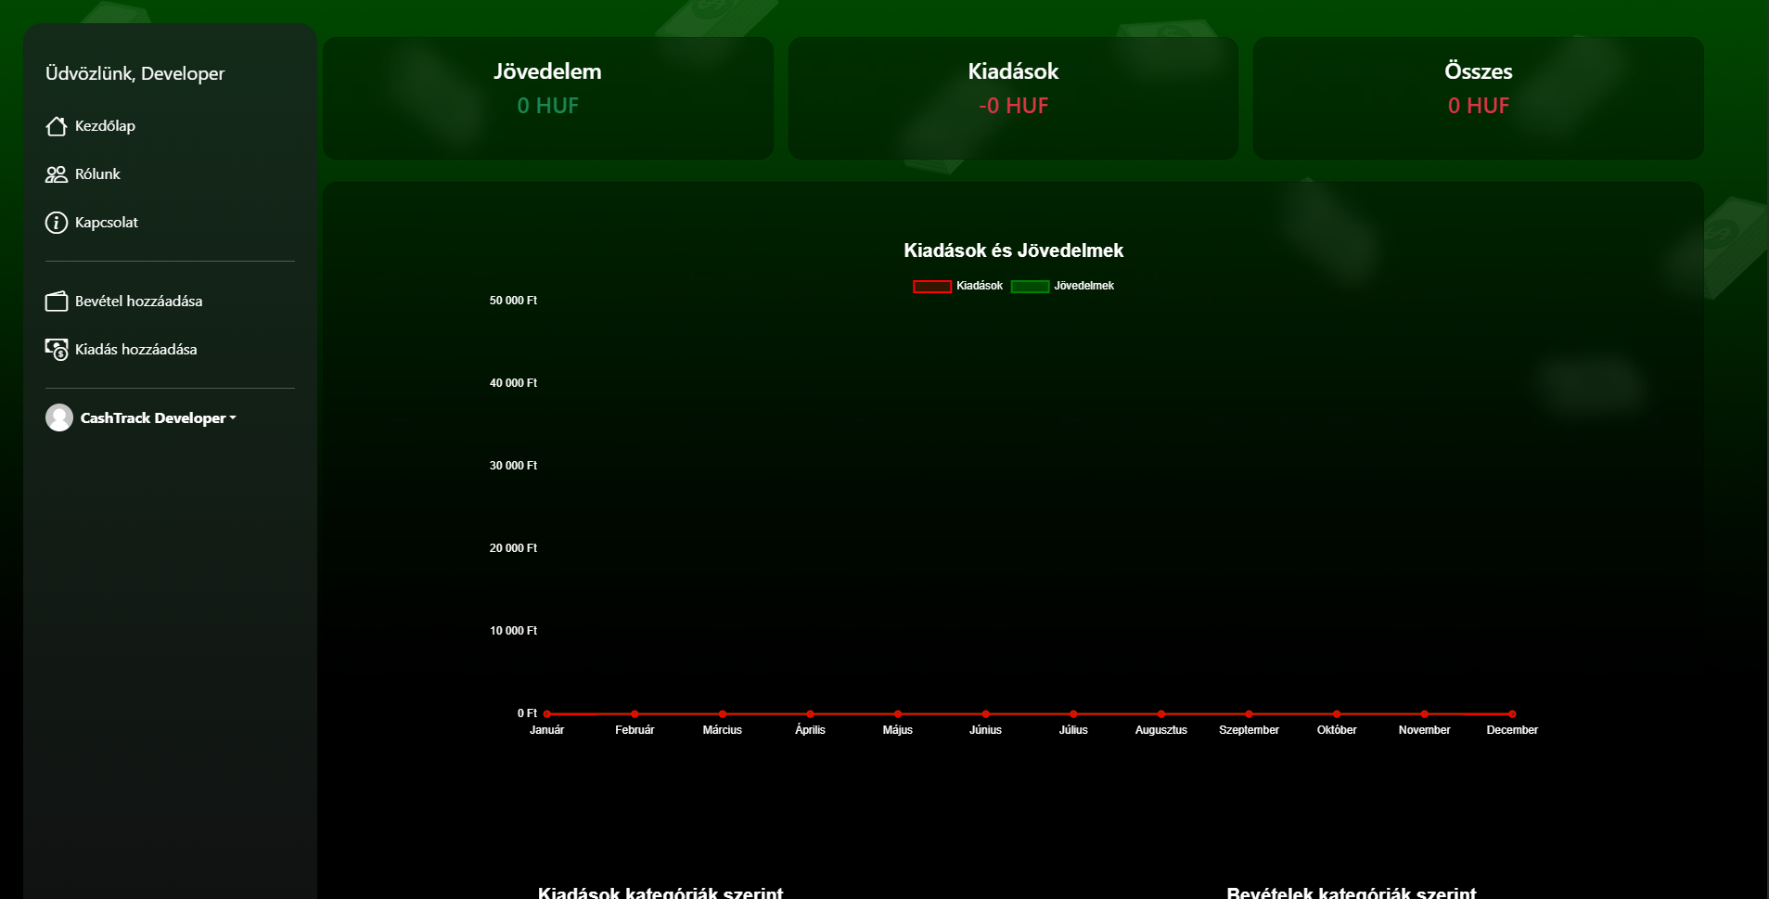
5. kép (Irányítópult)

A webalkalmazás legfontosabb része, az Irányítópult, ahol nyomon tudjuk követni kiadásainkat, bevételeinket.
Az oldal bal oldalán található egy úgy nevezett „sidebar” (oldalsó navigációs menü) amelyet három részre bonthatunk.
Az első részen megtalálhatóak az alapértelmezett gombok (Kezdőlap, Rólunk, Kapcsolat).
A második részen megtalálhatóak a fontos interakciókhoz szükséges gombok (Bevétel hozzáadása, Kiadás hozzáadása).
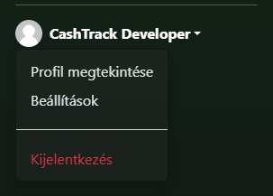
A harmadik részen megtalálható egy lenyíló menü található ahol találhatóak menüpontok.

6. kép (Irányítópult)

A „Profil megtekintése” valamint a „Beállítások” gombok továbbfejlesztési lehetőségek, a „Kijelentkezés” gomb, kijelentkezteti a felhasználót és visszakerül a főoldalra.

7. kép (Irányítópult)

Ezen a három kártyán megtalálhatóak az összesített jövedelmek, kiadások, valamint a kettő különbözete. Ezekkel a kártyákkal lehet interakcióba lépni, aminek a segítségével megnézhetjük a tranzakció történetünket.
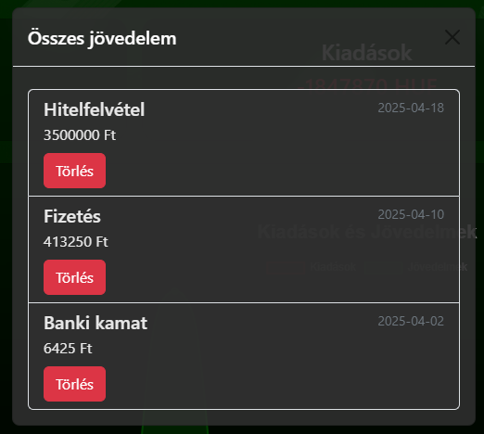

7. kép (Irányítópult)

A jövedelem kártyára kattintva előugrik a 7. képen látható ablak, ahol megnézhetjük egyesével az eddig történt bevételek típusát, összegét, dátumát, valamint egy törlés gombot.

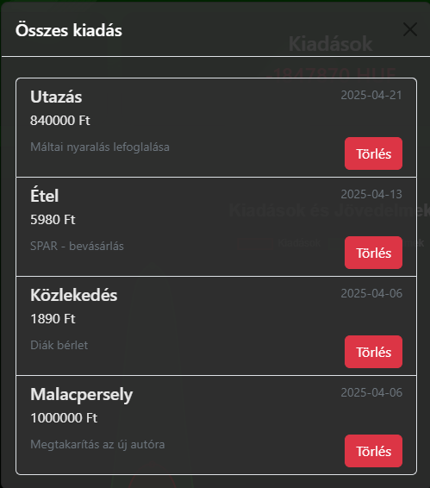
A kiadás kártyára kattintva a 8. képen látható ablak jelenik meg, ahol megnézhetjük egyesével az eddig történt bevételek típusát, összegét, dátumát, egy törlés gombot, valamint egy kommentet, amit a felhasználó szabadon adhat meg. A komment megadása nem kötelező!
8. kép (Irányítópult)
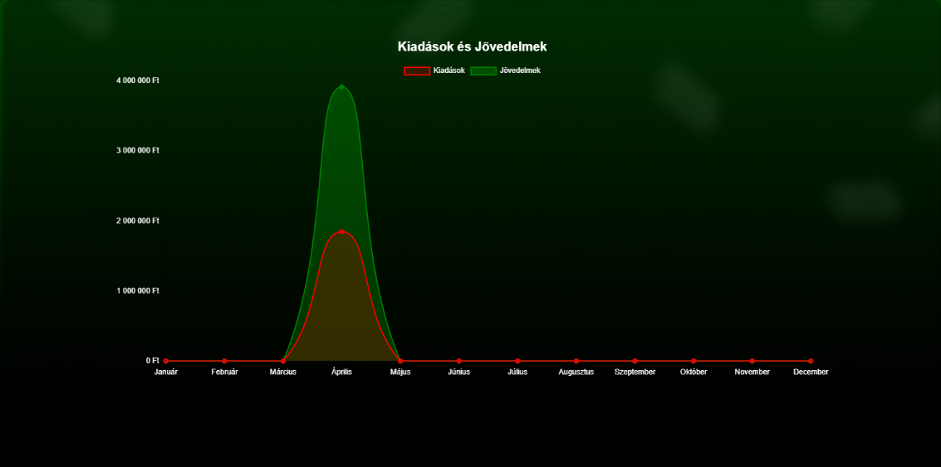
9. kép (Irányítópult)

A három kártya alatt megtalálható az első, legfontosabb grafikon, amin a kiadásainkat és jövedelmeinket nyomon követhetjük, hónapokra lebontva. A felső tengelyen találhatóak meg az összegek, az alsó tengelyen pedig a hónapok. A grafikonon található pöttyre, ha ráhúzzuk az egeret, akkor ki jön az adott hónapban történt kiadás vagy jövedelem összesítve.

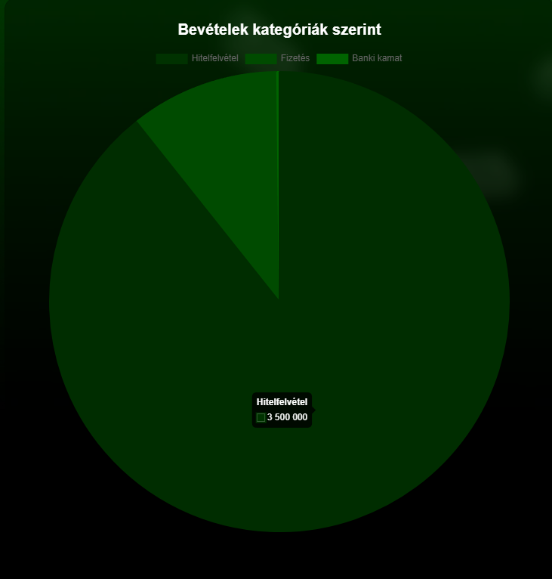
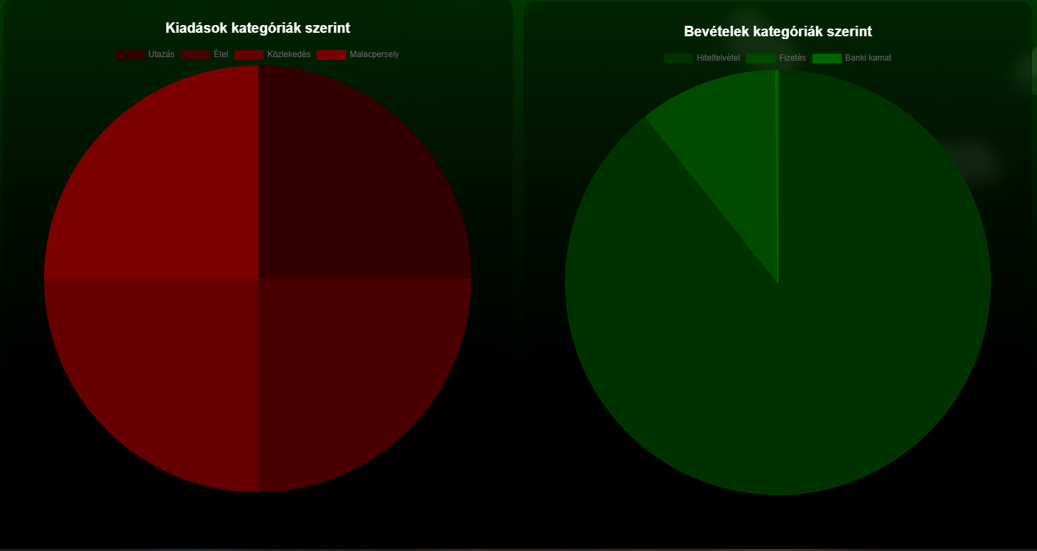
Az első grafikon alatt elhelyezkedik a kategóriák szerinti grafikon. A piros, „Kiadások kategóriák szerint” című grafikonon megtekinthetjük, hogy az adott kategóriában hányszor történt tranzakció. (11. kép) A zöld „Bevételek kategóriák szerint” című grafikonon megtekinthetjük, hogy az adott kategóriában mennyi pénz folyt be.
12. kép (Irányítópult)
11. kép (Irányítópult)
10. kép (Irányítópult)
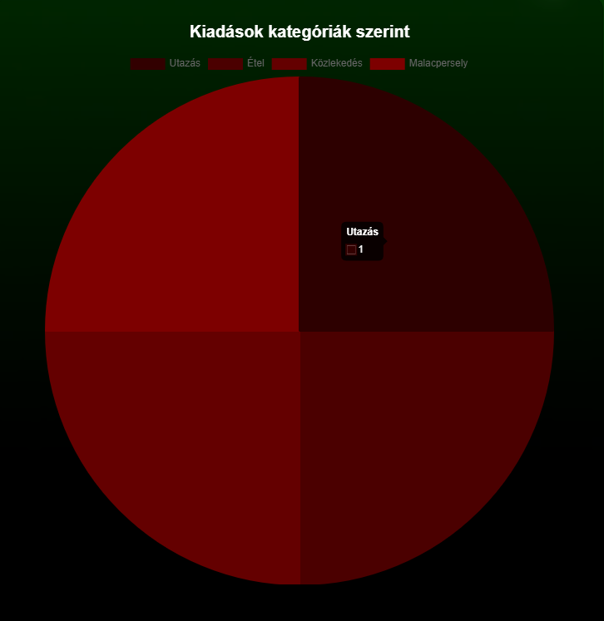
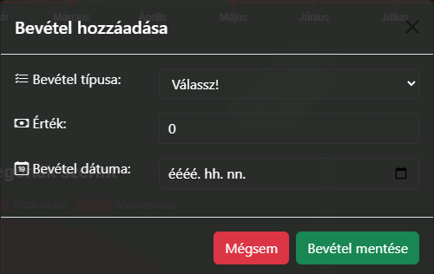

A 12. képen található a „Bevétel hozzáadása” ablak, aminek a segítségével a felhasználó egyszerűen vihet fel bevételt a rendszerbe.
13. kép (Irányítópult)
A következő mezők találhatóak az ablakon:
Bevétel típusa – A felhasználó előre választott típusokból választhat amelyek a következőek:
Fizetés, Banki kamat, Hitelfelvétel, Nyugdíj, Ösztöndíj, GYES, GYED, Egyéb
Érték – A felhasználó megadhatja a bevétel mennyiségét, amelyet a rendszer magyar Forintban tárol.
Bevétel dátuma – A felhasználó megadhatja a bevétel érkezési dátumát. Megadható előre, valamint utólagosan is a dátum.
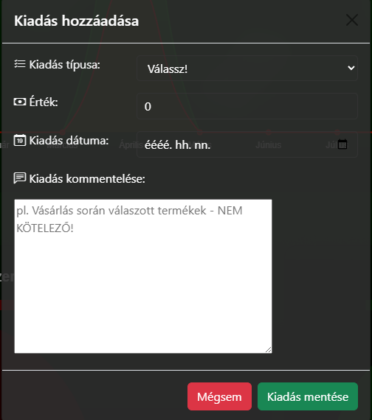

14. kép (Irányítópult)
A 13. képen található a „Kiadás hozzáadása” ablak, aminek a segítségével a felhasználó egyszerűen vihet fel kiadást a rendszerbe.

A következő mezők találhatóak meg a felületen:
Kiadás típusa – A felhasználó előre választott típusokból választhat amelyek a következőek:
Étel, Ház, Közlekedés, Telefonszolgáltató, Egészségügy, Ruházat, Higiénia, Gyerekek, Szórakozás, Utazás, Edzés, Megtakarítás, Malacpersely, Hiteltörlesztés, Támogatás, Egyéb
Érték – A felhasználó megadhatja a bevétel mennyiségét, amelyet a rendszer magyar Forintban tárol.
Kiadás dátuma – A felhasználó megadhatja a kiadás dátumát, amely megadható előre, valamint utólagosan is.

Fejlesztői dokumentáció

Alkalmazott fejlesztői és csoportmunka eszközök
A projektmunka során a GitHub Desktop-ot használtuk a kódok megosztására egymás között. Segítségével könnyedén kezelhettük a változtatásokat és nyomon követhettük a fejlesztés előrehaladását. A Discord-ot a csapaton belüli kommunikációra alkalmaztuk, hogy egyeztessünk a feladatokról. Az azonnali üzenetváltások révén hatékonyan tudtunk együttműködni. Ennek köszönhetően gördülékenyen haladtunk a projekt megvalósításával.

Adatbázis
A projektfeladat során az adatbázis-kezeléshez a MySQL-t használtuk, amely lehetővé tette az adatok hatékony tárolását és kezelését. A fejlesztői környezetként a Visual Studio Code-ot alkalmaztuk, amely segítette a kódírást és az adatbázis műveletek végrehajtását. A MySQL biztosította a megfelelő relációs adatbázis-struktúrát, míg a Visual Studio Code különböző bővítményekkel támogatta a fejlesztési folyamatot.

Frontend
A projektfeladat során a frontend fejlesztéséhez HTML-t használtunk az oldal szerkezetének kialakítására. A CSS segítségével biztosítottuk a megfelelő stílust és reszponzív megjelenést. Az Angular keretrendszert alkalmaztuk a dinamikus működés és az interaktív elemek megvalósítására. Az Angular komponensalapú felépítése lehetővé tette a kód könnyebb karbantarthatóságát és újrafelhasználhatóságát. A fejlesztés során az Angular biztosította az adatok hatékony kezelését és az oldal gyors frissítését. Ezek az eszközök együttműködve egy modern, jól strukturált és felhasználóbarát weboldalt eredményeztek.

Backend
A rendszer backend oldala Laravel keretrendszerrel készült, amely egy PHP-alapú, jól strukturált és biztonságos keretrendszer. A dokumentáció bemutatja a rendszer működését, API végpontjait, adatbázis-felépítését, valamint a telepítés lépéseit.

Adatbázis
A CashTrack adatbázisa a felhasználók adatait tárolja el egy költségvetési kalkulátorban. Az adatbázis eltárolja a felhasználók bevételeit, kiadásait dátum szerint. Ezt bárki használhatja és regisztrálhat az oldalra.

Modellek leírása
’felhasznalok’ modell leírása
A’ felhasznaloID’ az elsődleges kulcs a táblában, ez egy integer típus és ez a felhasználók egyedi azonosítója. Ez a mező egy AUTO_INCREMENT függvénnyel rendelkezik, amely azt szolgálja, hogy minden egyes regisztrált fiók azonosítója eggyel növekszik.
A ’vezeteknev’ string típus, ez a felhasználó vezetéknevét menti el a regisztrációkor.
A ’keresztnev’ string típus, ez a felhasználó keresztnevét menti el a regisztrációkor. Az email a felhasználók bejelentkezéséhez azonosítást szolgál.
A ’jelszo’ a felhasználók belépéséhez szükséges.
A ’profilkepUrl’ a felhasználó profilképének megjelenítéséhez szükséges.

’jovedelemkategoriak’ modell leírása
A ’kategoriaID’ az elsődleges kulcs a táblában, egy integer típusú mező, amely a kategóriák egyedi azonosítója. Ez a mező egy AUTO_INCREMENT függvénnyel rendelkezik, amely azt szolgálja, hogy minden egyes regisztrált fiók azonosítója eggyel növekszik.
A ’jovedelemKategoria’ egy string típusú mező, amely a jövedelem pontos kategóriáját menti el. (pl. fizetés, GYES, GYED, stb.).

’jovedelmek’ modell leírása
A ’jovedelemID’ az elsődleges kulcs a táblában, egy integer típusú mező, amely a kategóriák egyedi azonosítója. Ez a mező egy AUTO_INCREMENT függvénnyel rendelkezik, amely azt szolgálja, hogy minden egyes regisztrált fiók azonosítója eggyel növekszik.
A ’felhasznaloID’ egy idegen kulcs a táblában, amely egy integer típusú mező, amely a felhasznalok táblában keresi meg az adott felhasználót, és ahhoz társítja az adott jövedelmet.
A ’bevetelMennyiseg’ egy integer típusú mező, amellyel a felhasználó aktuális bevételét lehet felvinni az adatbázisba.
A ’bevetelDatum’ egy date típusú mező, amellyel a bevétel mozgásának dátumát lehet naplózni. Ez a mező kap egy current_timestamp() tulajdonságot, amely a MySQL-ben a jelenlegi dátumot és időt adja vissza a rendszer órája alapján.
A ’kategoriaID’ egy idegen kulcs a táblában, amely egy integer típusú mező, amely a jovedelemkategoriak táblában keresi meg az adott felhasználót, és társítja az adott kategóriát az adott bevételhez.

’kiadaskategoriak’ modell leírása
A ’kategoriaID’ az elsődleges kulcs a táblában, egy integer típusú mező, amely a kategóriák egyedi azonosítója. Ez a mező egy AUTO_INCREMENT függvénnyel rendelkezik, amely azt szolgálja, hogy minden egyes regisztrált fiók azonosítója eggyel növekszik.
A ’kiadasKategoria’ egy string típusú mező, amely a kiadás pontos kategóriáját menti el. (pl. számlabefizetés, vásárlások, előfizetések, stb.).

’kiadasok’ modell leírása
A ’kiadasID’ az elsődleges kulcs a táblában, egy integer típusú mező, amely a kategóriák egyedi azonosítója. Ez a mező egy AUTO_INCREMENT függvénnyel rendelkezik, amely azt szolgálja, hogy minden egyes regisztrált fiók azonosítója eggyel növekszik.
A ’felhasznaloID’ egy idegen kulcs a táblában, amely egy integer típusú mező, amely a felhasznalok táblában keresi meg az adott felhasználót, és ahhoz társítja az adott kiadást.
A ’kiadasHUF’ egy integer típusú mező, amely a kiadás mennyiségét tárolja Forintban, ennek a segítségével akár amerikai dollárba, vagy euróba is lehet váltani, egy könnyű művelet segítségével.
A ’kiadasDatum’ egy date típusú mező, amellyel a kiadás mozgásának dátumát lehet naplózni. Ez a mező kap egy current_timestamp() tulajdonságot, amely a MySQL-ben a jelenlegi dátumot és időt adja vissza a rendszer órája alapján.
A ’kategoriaID’ egy idegen kulcs a táblában, amely egy integer típusú mező, amely a kiadaskategoriak táblában keresi meg az adott felhasználót, és társítja az adott kategóriát az adott kiadáshoz.
A ’kiadasKomment’ egy string típusú mező, amellyel egy opcionális megjegyzést adhat a felhasználó a kiadás rögzítésekor.

Táblák, kapcsolatok
’felhasznalok’ tábla felépítése:
Oszlop neve | Típus | Rövid leírás
felhasznaloID | id | Egyedi azonosító.
vezeteknev | string | Felhasználó vezetékneve.
keresztnev | string | Felhasználó keresztneve.
email | string | Felhasználó e-mail címe.
jelszo | string | Felhasználó jelszava.
profilkepUrl | string | Felhasználó egyedi profilképe.

’kiadas_kategoriak’ tábla felépítése:
Oszlop neve | Típus | Rövid leírás
kategoriaID | id | Kategória azonosító.
kiadasKategoria | string | Kiadás kategória megnevezése.

’kiadas’ tábla felépítése:
Oszlop neve | Típus | Rövid leírás
kiadasID | id | Kiadás azonosítója.
felhasznaloID | foreignId | Felhasználóhoz való hozzárendelés.
kiadasHUF | integer | Kiadás mennyisége.
kiadasDatum | date | Kiadás dátuma.
kiadasKategoria | foreignId | Kategóriához való hozzárendelés.
kiadasKomment | string | Kiadáshoz hozzáfűződő hozzászólás, ami nem kötelező.

’jovedelem_kategoriak’ tábla felépítése:
Oszlop neve | Típus | Rövid leírás
kategoriaID | id | Kategória azonosító.
jovedelemKategoria | string | Jövedelem kategória megnevezése.

’jovedelmek tábla felépítése:
Oszlop neve | Típus | Rövid leírás
jovedelemID | id | Jövedelem azonosítója.
felhasznaloID | foreignId | Felhasználóhoz való hozzárendelés.
bevetelHUF | integer | Jövedelem mennyisége.
bevetelDatum | date | Jövedelem dátuma.
jovedelemKategoria | foreignId | Jövedelemhez való hozzárendelés.

E-K diagram
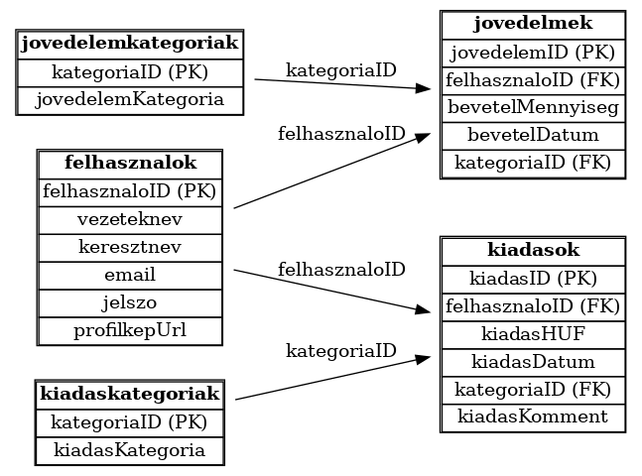
15. kép (E-K modell)

Frontend

Alkalmazás frontend részének részletes leírása
Dokumentációnk ezen része a CashTrack webalkalmazás fejlesztői oldalát részletesen mutatja be.

Főoldal
A főoldal felső részén található az úgynevezett navigációs sáv, ami egy külön Angular komponens, a Header. Ez a komponens minden komponensben megtalálható.
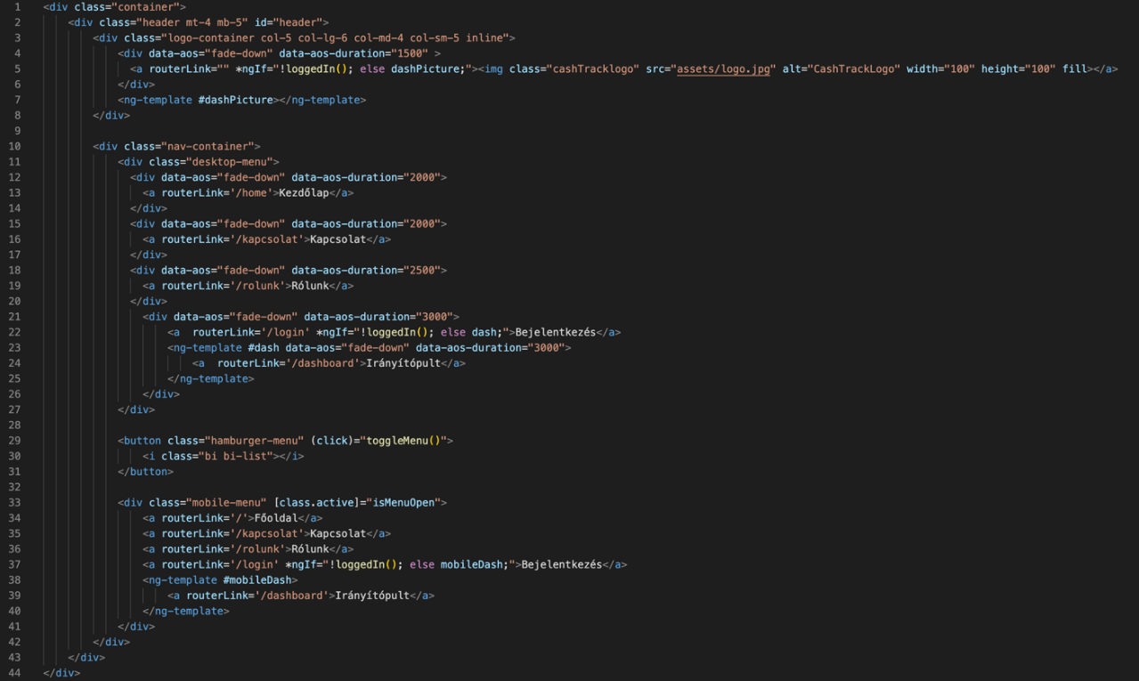
16. kép (Főoldal - Frontend)

Megtalálható benne a logónk, ami eltűnik, ha a felhasználó bejelentkezett, ezt egy ngIf használatával vizsgáljuk.
A navigációs sáv részeit az „AOS” (Animate On Scroll) használatával jeleníti meg az oldal, egy belebegés animációval. Ezeket sorban meghívjuk, 1500, 2000, 2500-as milliszekundumos késleltetéssel.
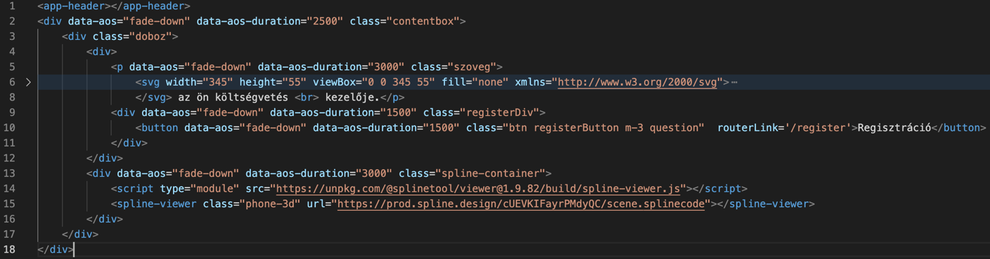
17. kép (Főoldal - Frontend)

A főoldalon, azaz a Home komponensen a „CashTrack” felirat egy svg formátumú kód, amelyet CSS-ben animáltunk meg. Ezalatt a felirat alatt található egy regisztrációs gomb, amely átirányít minket a „Register” komponensre.
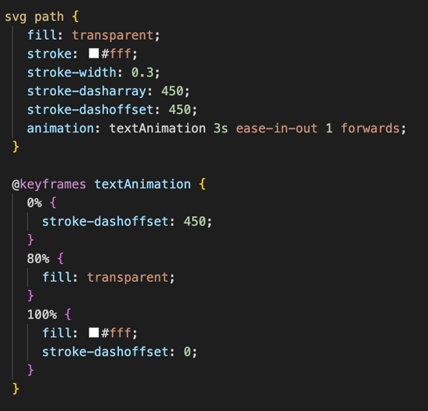
18. kép (Főoldal - Frontend)

A komponens másik fő eleme a 3D-s telefon „mockup”, amelyet a Spline nevű weboldal segítségével használhattunk. A modellt csak kiexportáltuk az általuk megadott kódokkal, és elhelyeztük a weboldalon CSS segítségével.

Kapcsolat
Ebben a komponensben lehet a fejlesztő csapattal felvenni a kapcsolatot, illetve található róluk némi információ is: nevük, kép róluk, github linkek a profilukhoz illetve az emailcímük.
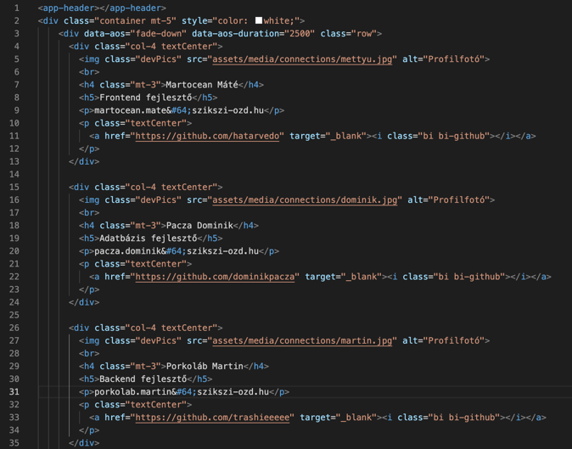
19. kép (Kapcsolat - Frontend)

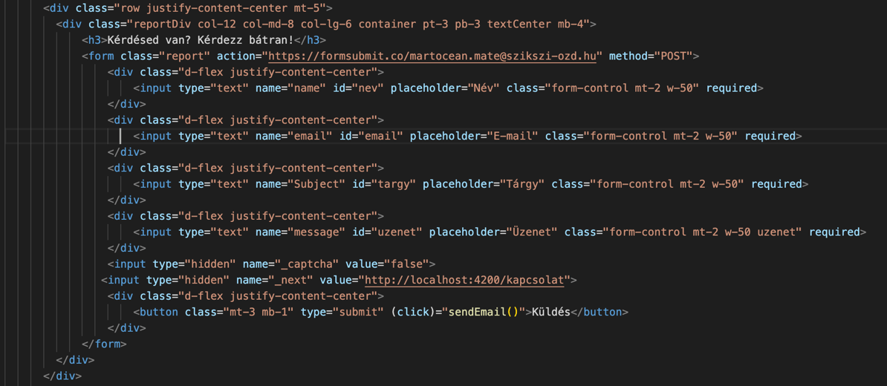
20. kép (Kapcsolat - Frontend)

Az form elküldéséhez a „formsubmit” nevű szolgáltatást használtuk, ez ingyenes és végtelen emailt továbbít az adott emailcímre. Megadtuk az input mezőket: Név, Email, Tárgy, illetve kapott két láthatatlan típusú input mezőt is, a „_captcha” névre hallgató mező kikapcsolja a az ellenőrzését a spameknek és robotoknak.
A második ilyen mező, a „_next” pedig az átirányításért felelős, mivel alapból a formsubmit oldalára irányít minket át sikeres üzenetküldés esetén. Ebben az esetben kapunk egy alertet elküldéskor, majd visszairányít minket a Kapcsolat komponensre.

Rólunk
Az oldalon található rólunk egy rövid leírás képekkel, a csapattagokról, magáról a webalkalmazásról.
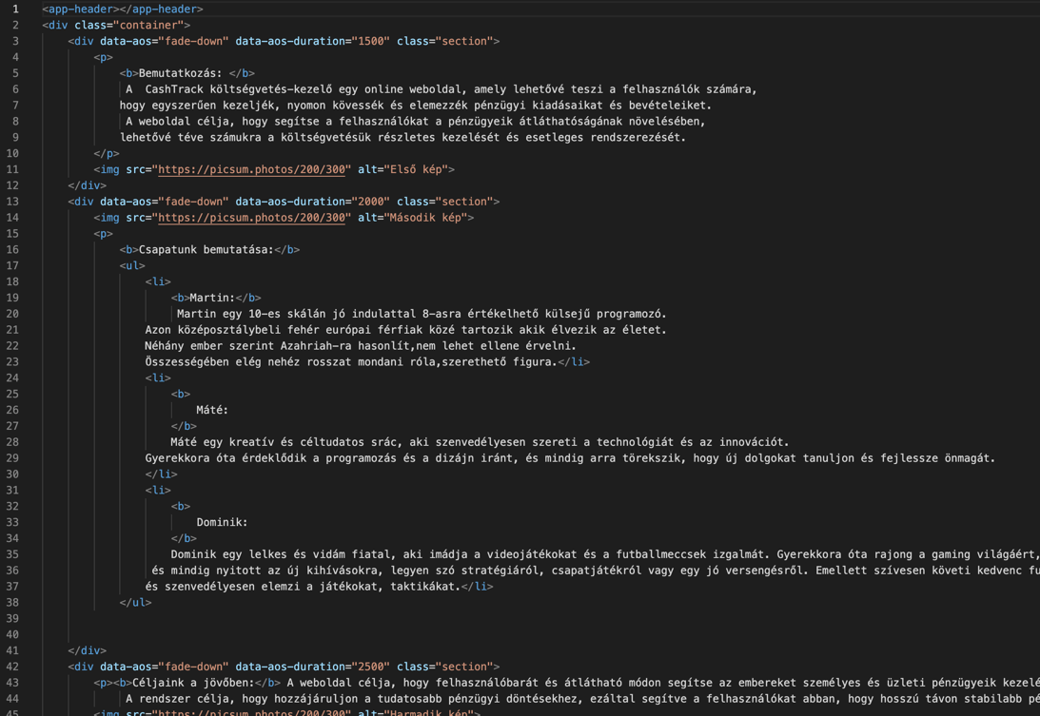
21. kép (Rólunk - Frontend)

Bejelentkezés
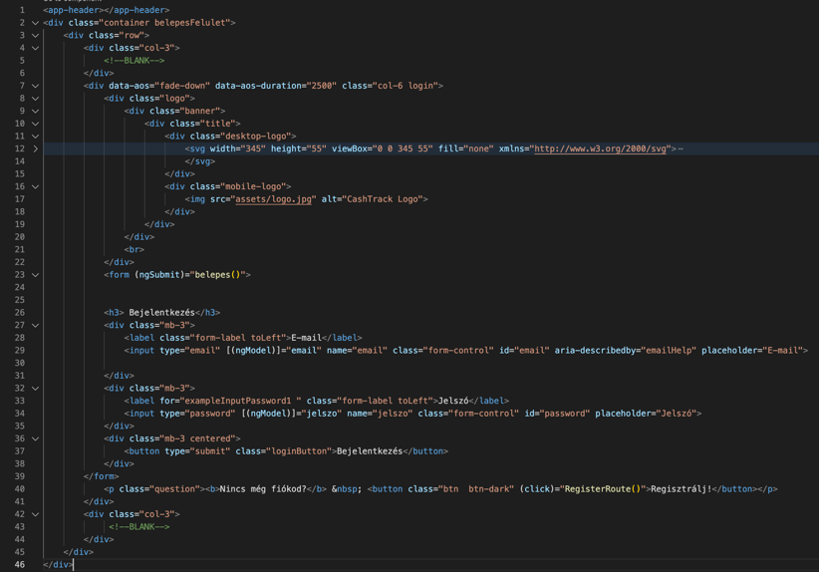
22. kép (Bejelentkezés - Frontend)

Itt is megjelenik az svg kóddal megjelenített logó, ugyan azokkal a stíluselemekkel és animációval.
Amikor a felhasználó beírja az adatait, a belepes() függvény lefut, és ellenőrizteti a backenddel az adatokat.
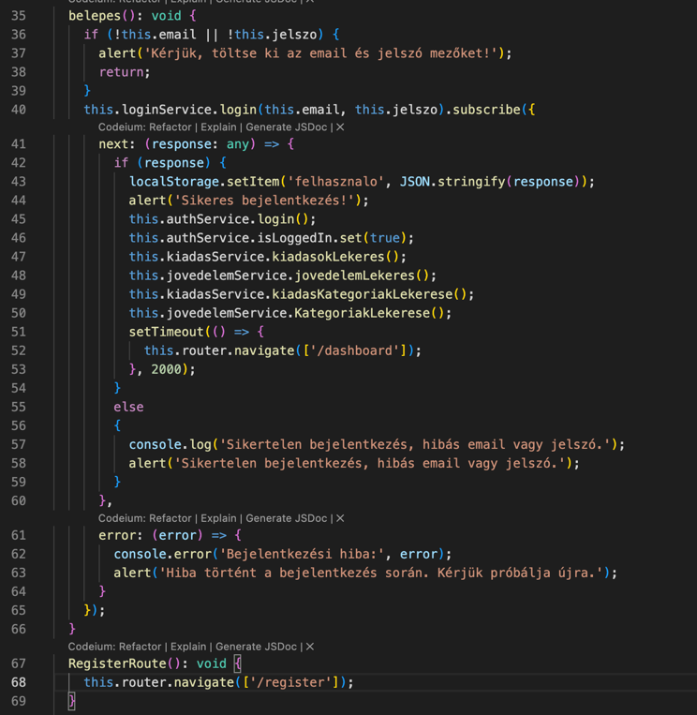
23. kép (Bejelentkezés - Frontend)

Ha sikeres, akkor lekéri az adatokat, illetve el is menti azokat a local storage-be. Eközben triggerelődik egy timeout, ami két másodperc múlva az irányítópultra navigálja a felhasználót, annak érdekében hogy biztosan megkapja az adatokat a böngésző.

Header
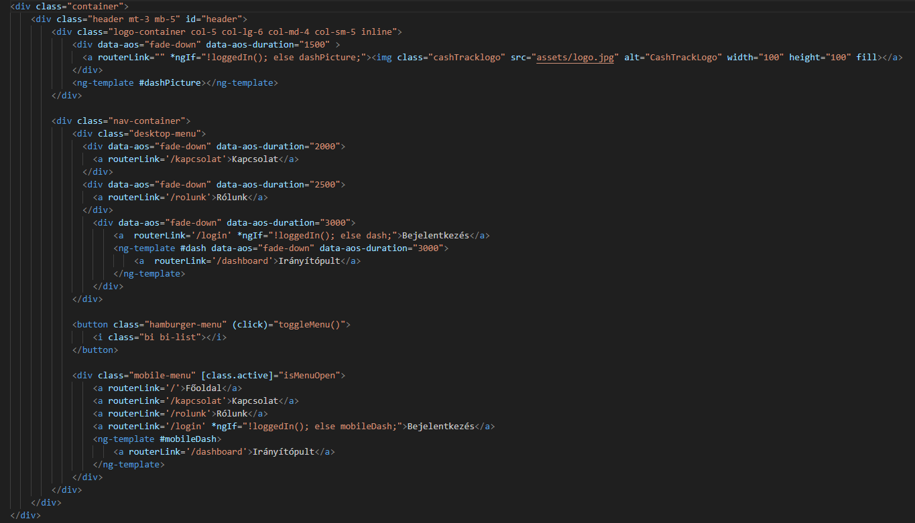
24. kép (Header - Frontend)
A fejléc tartalmaz egy logót vagy dashboard linket a felhasználó bejelentkezési állapotától függően, valamint egy navigációs menüt az oldalakhoz. Az animációkat az AOS könyvtár kezeli, a gombnyomásra előugró hamburger menü pedig mobilnézetben jelenik meg. Bootstrap osztályokkal van reszponzívvá téve, és az *ngIf segítségével dinamikusan változik a megjelenő tartalom.
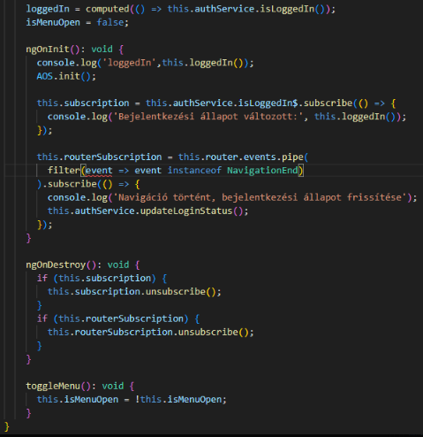
25. kép (Header - Frontend)

Itt figyeljük a bejelentkezési állapotot és az oldalon belüli navigációkat. Ha a bejelentkezési állapot megváltozik vagy egy új oldalra lépünk, frissíti az állapotot és üzenetet ír ki a konzolra.

Register
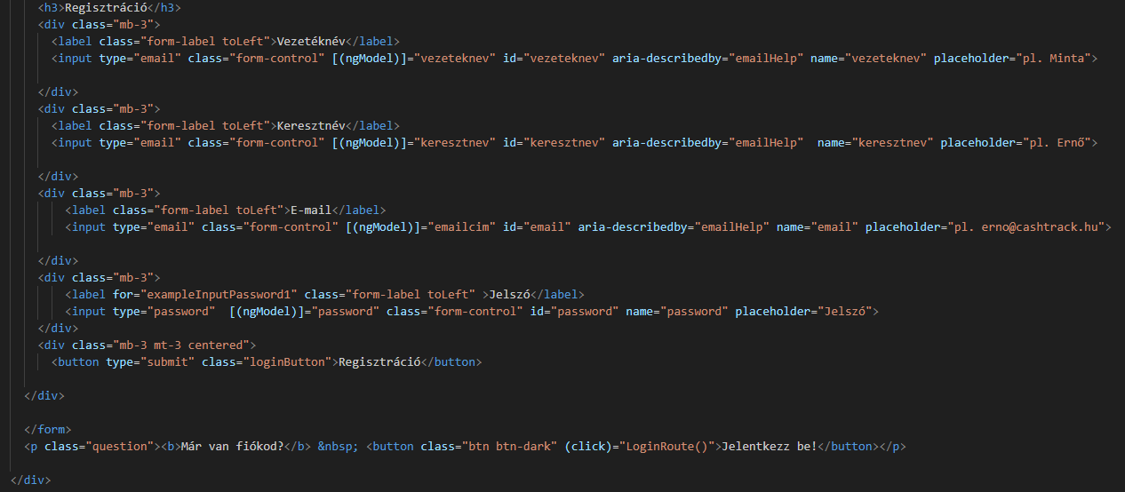
26. kép (Regisztráció – Frontend)

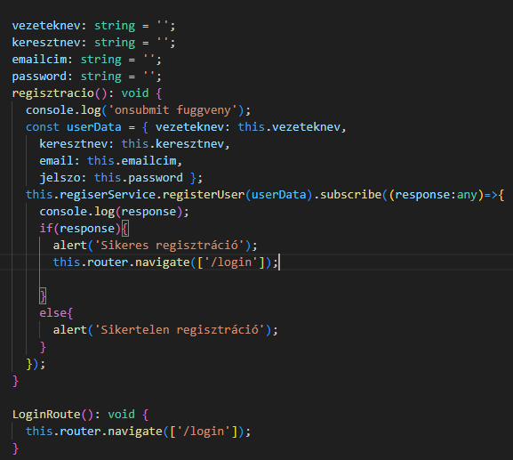
27. kép (Regisztráció – Frontend)

A weboldalon történő regisztráció során bekérjük a felhasználó nevét, e-mail címét és jelszavát, hogy személyre szabott fiókot tudjunk létrehozni.

Dashboard
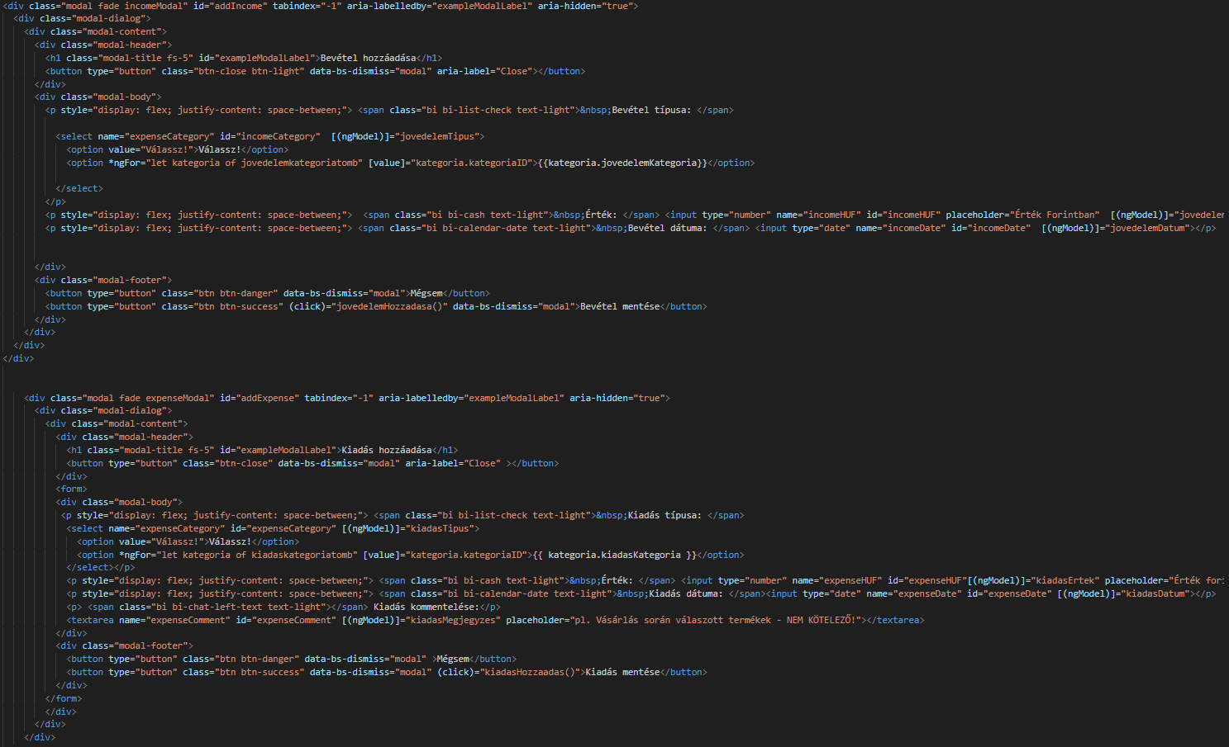
28. kép (Irányítópult – Frontend)

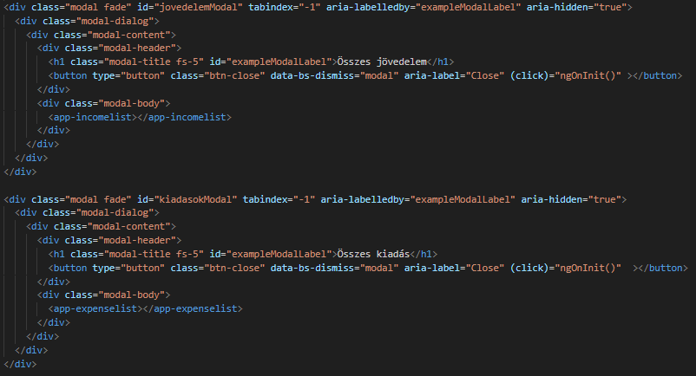
29. kép (Irányítópult – Frontend)

Itt egy helyen látjuk az aktuális egyenlegünket, a bevételeink és kiadásaink összegzését, valamint kategóriák szerinti lebontását is, például étkezésre, rezsire vagy szórakozásra.
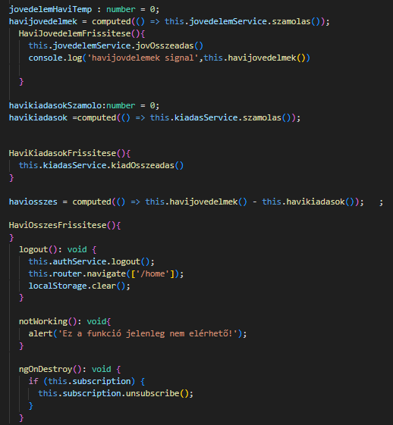
30. kép (Irányítópult – Frontend)

Itt kezeljük a kiadásokat és a bevételeket havi szinten amiket a felhasználó megad.

Piechart
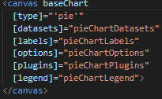
31. kép (Piechart – Frontend)

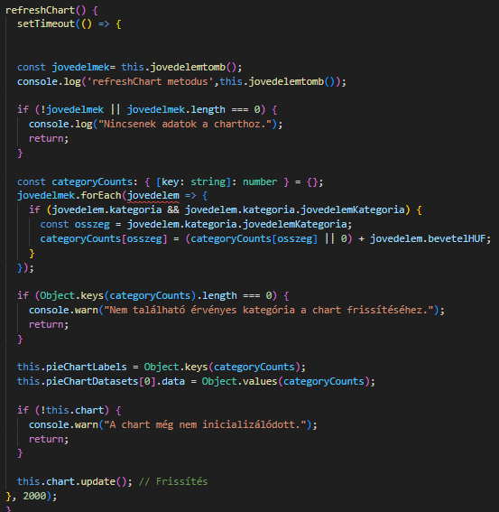
31. kép, 32. kép (Piechart – Frontend)

Az npm2chart segítségével lett használva. A komponens kizárólag a grafikont tartalmazza.

Modellek
3 Modellünk van
Felhasznalo, Jovedelem, Kiadas:
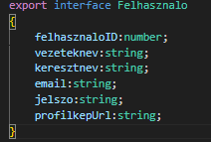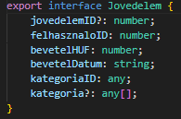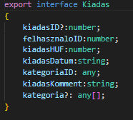
33. kép, 34. kép, 35. kép (Modellek – Frontend)

Az adatokat interfészekben tároljuk az alkalmazás számára. Ezek az interfészek meghatározzák az alkalmazásban használt adatok típusait.

Service-k
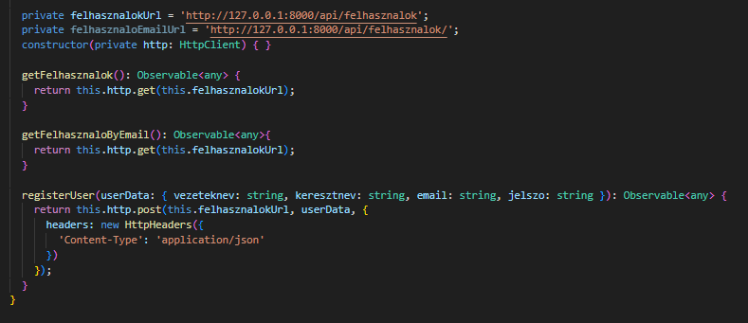
36. kép (Service – Frontend)

Ez a register service, A registerUser metódus új felhasználót regisztrál egy POST kérés segítségével,ennek a service-nek ez a fő feladata.

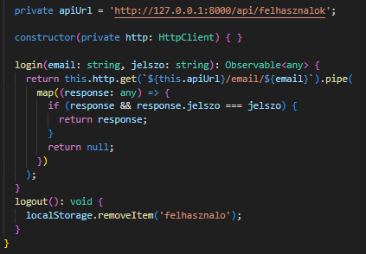
37. kép (Service – Frontend)
Ez a login service, Ez a szerviz egy felhasználó bejelentkezését és kijelentkezését kezeli.
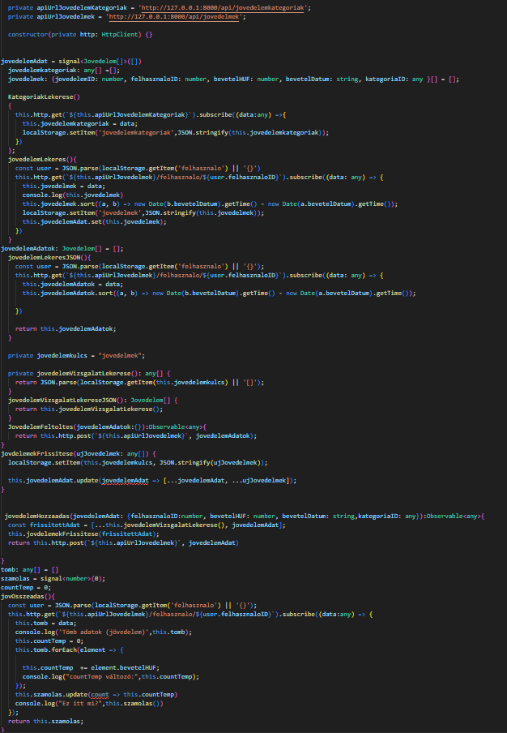
38. kép (Service – Frontend)

Ez a szerviz a jövedelem kategóriák és azok adatai kezelésére szolgál.
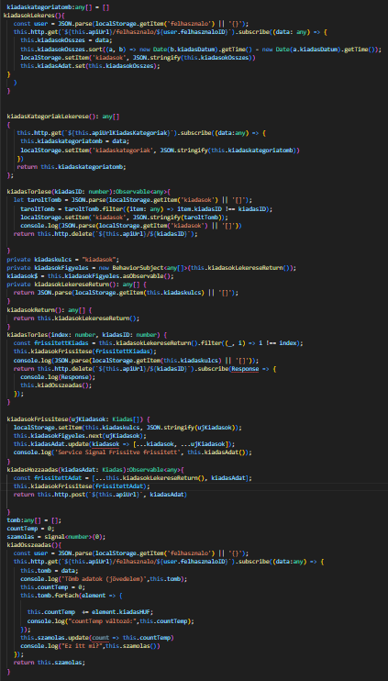
39. kép (Service – Frontend)

Ez a szerviz a kiadás kategóriák és azok adatai kezelésére szolgál.

Reszponzivitás
A reszponzivitást egy iPhone 14 Pro Maxon, illetve egy iPad Pron teszteltük.

Kezdőlap
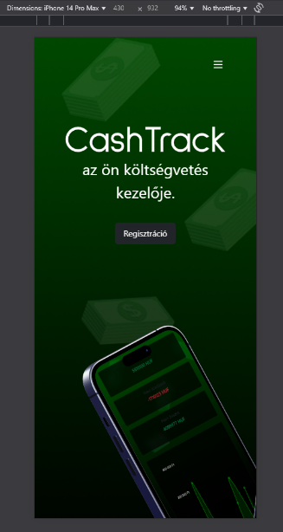
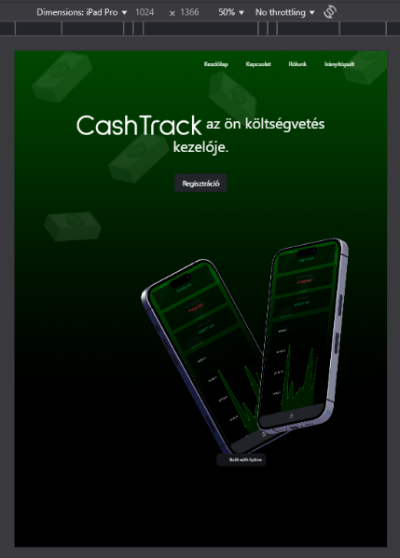

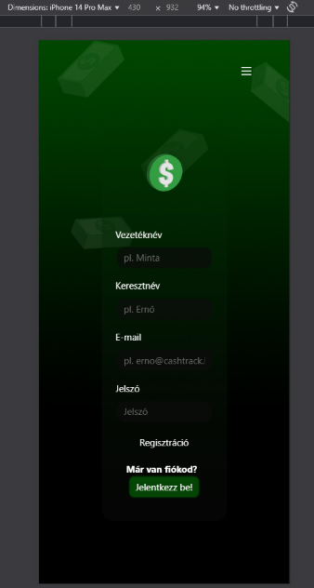
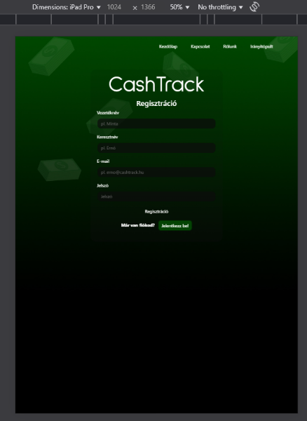
37. kép, 38. kép (Reszponzivitás – Frontend)

Bejelentkezés és Regisztráció

39. kép, 40. kép (Reszponzivitás – Frontend)

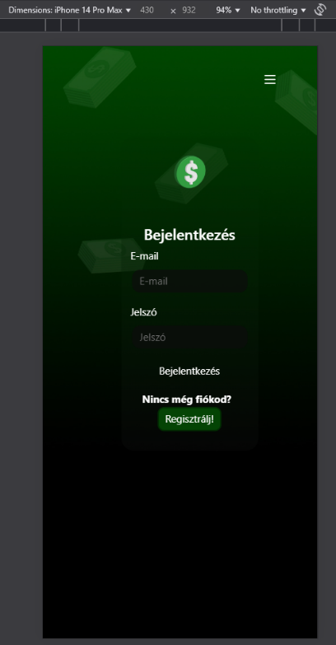
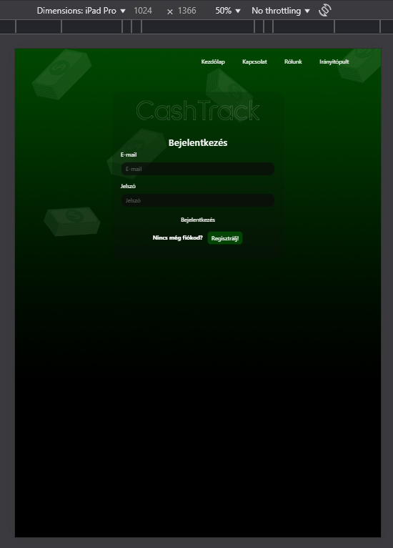
41. kép, 42. kép (Reszponzivitás – Frontend)

Rólunk
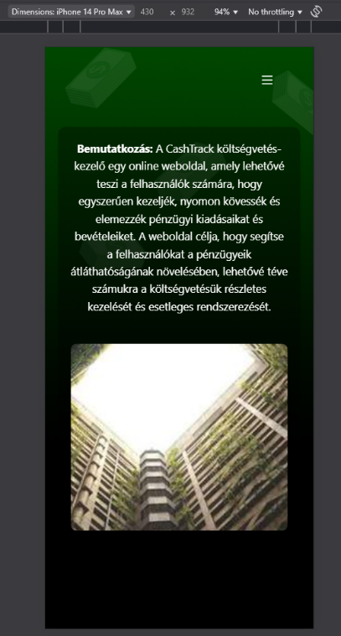
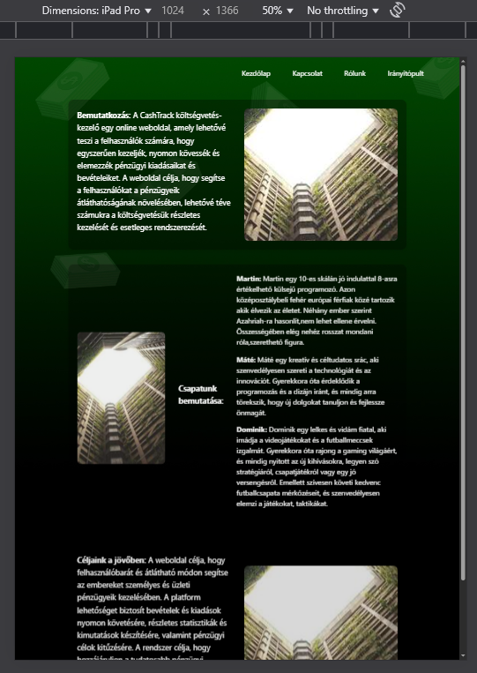
41. kép, 42. kép (Reszponzivitás – Frontend)

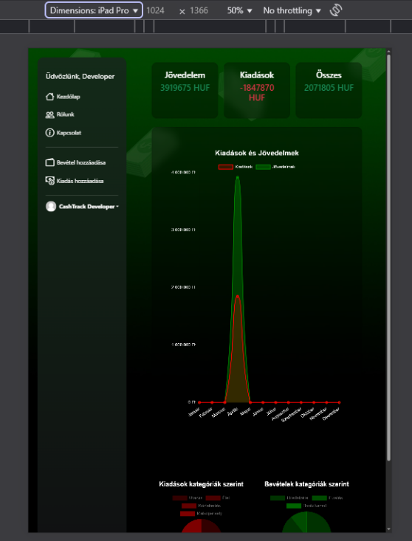
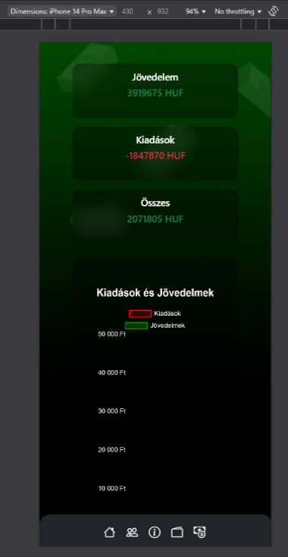
Irányítópult
43. kép, 44. kép (Reszponzivitás – Frontend)

Backend

Alkalmazás backend részének részletes leírása
Dokumentációnk ezen része a CashTrack webalkalmazás fejlesztői oldalát részletesen mutatja be.

API Végpontok
Az API egy közvetítő, amely összeköti az alkalmazásokat, például egy frontend felületet a backenddel, és biztosítja, hogy ezek hatékonyan kommunikáljanak egymással.
Fontos: Az API végpontok teszteléséhez a Thunder Client használata javasolt a Visual Studio Code-on belül.

Thunder Client telepítése
- Nyissuk meg a Visual Studio Code-ot.
- Lépjünk az ’Extensions’ (Bővítmények) fülre az oldalsávon.
- A keresőbe írjuk be a következőt: Thunder Client.
- Telepítsük a bővítményt.
- Ha jól dolgoztunk, egy villám ikon fog az oldalsávon megjelenni.

’’Felhasználó’’ lekérdezések
Route | Lekérdezés típusa | Rövid leírás
/felhasznalok | GET | Összes felhasználó lekérdezése.
/felhasznalok/{felhasznaloID} | GET | Specifikus felhasználó lekérdezése ID alapján.
/felhasznalok/email/{email} | GET | Specifikus felhasználó lekérdezése e-mail alapján.
/felhasznalok | POST | Felhasználó feltöltése.
/felhasznalok/{felhasznaloID} | PUT | Specifikus felhasználó adatainak frissítése.
/felhasznalok/{felhasznaloID} | DELETE | Specifikus felhasználó törlése.

’’Jövedelem’’ lekérdezések
Route | Lekérdezés típusa | Rövid leírás
/jovedelmek | GET | Összes jövedelem lekérdezése.
/jovedelmek | POST | Jövedelem feltöltése.
/jovedelmek /{jovedelemID} | GET | Specifikus jövedelem lekérdezése ID alapján.
/jovedelmek /{jovedelemID} | DELETE | Jövedelem törlése.

’’Jövedelem kategóriák’’ lekérdezések
Route | Lekérdezés típusa | Rövid leírás
/jovedelemkategoriak | GET | Összes jövedelemkategória lekérdezése.

’’Kiadás’’ lekérdezések
Route | Lekérdezés típusa | Rövid leírás
/kiadasok | GET | Összes kiadás lekérdezése.
/kiadasok | POST | Kiadás feltöltése.
/kiadasok/{kiadasID} | GET | Specifikus kiadás lekérdezése ID alapján.
/kiadasok/felhasznalo/{felhasznaloid} | GET | Specifikus felhasználó kiadásainak lekérdezése.
/kiadasok/{kiadasID} | PUT | Specifikus kiadás frissítése.
/kiadasok/{kiadasID} | DELETE | Specifikus kiadás törlése.

’’Kiadás kategóriák” lekérdezések
Route | Lekérdezés típusa | Rövid leírás
/kiadaskategoriak | GET | Összes kiadás kategória lekérdezése.

Hibák hibás lekérdezésekkor
Hibakód | Üzenet | Hiba
404 | „Felhasznalo nem talalhato” | A felhasználó nem található az adatbázisban.
400 | „Nem megfelelő adatok” | Hibásan adtuk meg az adatokat feltöltéskor vagy frissítéskor.
400 | „Nem található kiadás” | Nem létezik az adott kiadás az adatbázisban.
404 | „Jovedelem nem talalhato” | Nem létezik az adott jövedelem az adatbázisban.

Kontrollerek
Egy backend kontroller felelős a beérkező HTTP kérések feldolgozásáért. Fogadja a kéréseket, végrehajtja a szükséges üzleti logikát, és válaszokat küld vissza a felhasználónak. A kontroller közvetíti az adatokat az alkalmazás más rétegei (pl. adatbázis) és a frontend között.

A CashTrack öt kontrollerrel rendelkezik: FelhasznaloController, JovedelemController, JovedelemKategoriakController, KiadasController, KiadasKategoriakController.

FelhasznaloController
A FelhasznaloController feladata, hogy a frontend kérésére reagáljon és megfelelő válaszokat küldjön a felhasználói műveletekkel kapcsolatban. Az adatokat az Felhasznalo modellel kezeli, és a válaszokat JSON formátumban adja vissza.
Az alábbi funkciókat hajtja végre:
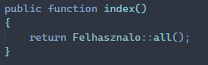
45. kép (Kontrollerek - Backend)
index(): Visszaadja az összes felhasználót.
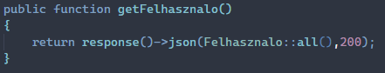
46. kép (Kontrollerek - Backend)
getFelhasznalo(): JSON formátumban visszaadja az összes felhasználót.
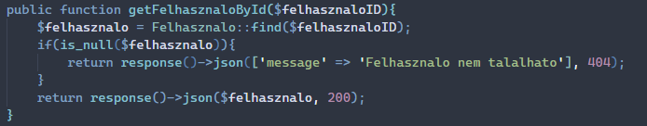
47. kép (Kontrollerek - Backend)
getFelhasznaloById($felhasznaloID): Megkeresi a felhasználót az ID alapján, és ha nem található, 404-es hibaüzenetet ad vissza.
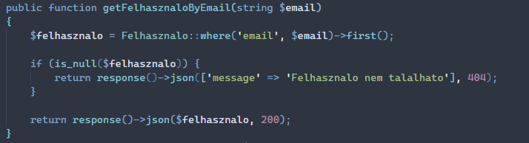
48. kép (Kontrollerek - Backend)
getFelhasznaloByEmail($email): Megkeresi a felhasználót az e-mail cím alapján, és ha nem található, 404-es hibaüzenetet ad vissza.
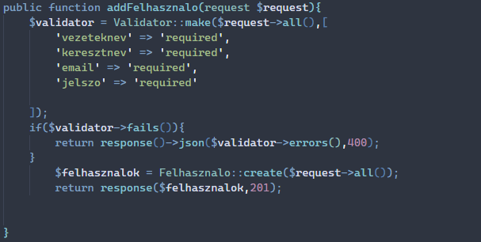addFelhasznalo(Request $request): Felhasználót ad hozzá a rendszerhez. Ellenőrzi a bemeneti adatokat (vezetéknév, keresztév, email, jelszó), és ha a validáció nem sikerül, 400-as hibát ad vissza.
49. kép (Kontrollerek - Backend)
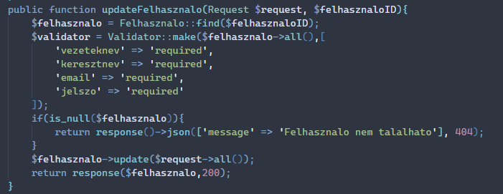
50. kép (Kontrollerek - Backend)
updateFelhasznalo(Request $request, $felhasznaloID): Frissíti egy meglévő felhasználó adatait, és ha nem található, 404-es hibaüzenetet ad vissza.
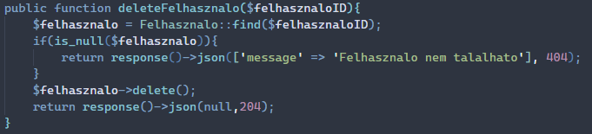
51. kép (Kontrollerek - Backend)
deleteFelhasznalo($felhasznaloID): Törli a felhasználót az ID alapján, és ha nem található, 404-es hibaüzenetet ad vissza.

JovedelemController
A JovedelemController a bevételek kezeléséért felelős. Az alábbi funkciókat hajtja végre:
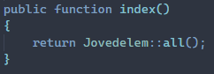
52. kép (Kontrollerek - Backend)
index(): Visszaadja az összes bevételt (Jovedelem).
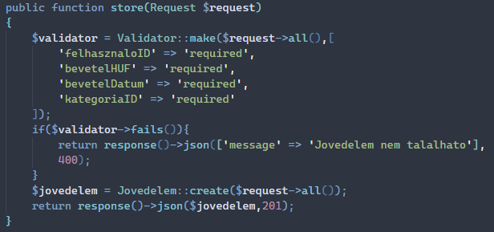
53. kép (Kontrollerek - Backend)
store(Request $request): Új bevételt hoz létre. Ellenőrzi, hogy a szükséges mezők (felhasználóID, bevételHUF, bevétel dátuma, kategóriaID) rendelkezésre állnak-e, és ha nem, 400-as hibát ad vissza. Ha minden rendben van, a bevétel létrejön, és 201-es választ ad vissza.
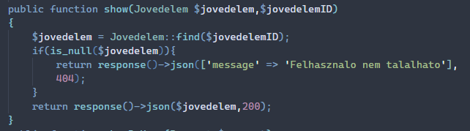
54. kép (Kontrollerek - Backend)
show(Jovedelem $jovedelem, $jovedelemID): Visszaadja a bevételt az adott ID alapján. Ha nem található, 404-es hibaüzenetet ad vissza.
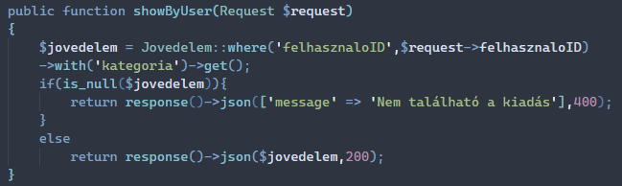
55. kép (Kontrollerek - Backend)
showByUser(Request $request): Visszaadja az adott felhasználóhoz tartozó bevételeket. A válasz tartalmazza a kapcsolódó kategóriát is. Ha nincs adat, 400-as hibát küld vissza.
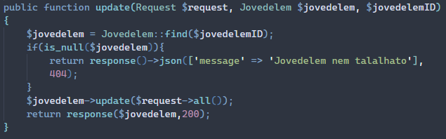
56. kép (Kontrollerek - Backend)
update(Request $request, Jovedelem $jovedelem, $jovedelemID): Frissíti az adott bevételt. Ha a bevétel nem található, 404-es hibaüzenetet ad vissza, egyébként frissíti az adatokat és 200-as választ küld.
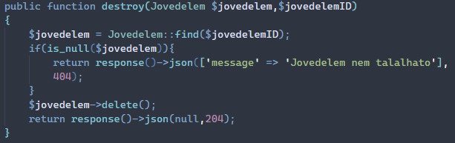
57. kép (Kontrollerek - Backend)
destroy(Jovedelem $jovedelem, $jovedelemID): Törli az adott bevételt. Ha nem található, 404-es hibaüzenetet ad vissza, egyébként törli az adatokat és 204-es választ ad.

JovedelemKategoriakController
A JovedelemKategoriakController a bevétel kategóriák kezeléséért felelős.
Az alábbi feladatokat hajtja végre:
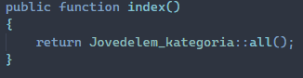
58. kép (Kontrollerek - Backend)
index(): Visszaadja az összes jövedelem kategóriát.
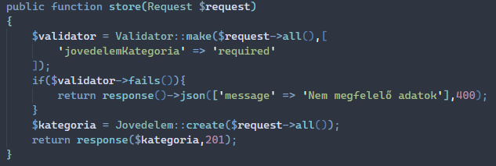
59. kép (Kontrollerek - Backend)
store(Request $request): Új bevétel kategóriát hoz létre. A kérés érvényesítése történik a jovedelemKategoria mezőre, és ha az nem megfelelő, 400-as hibát ad vissza. Ha a validáció sikeres, létrehozza az új kategóriát és 201-es státusz kóddal visszaadja. Jelenleg nincs használatban ez a metódus.
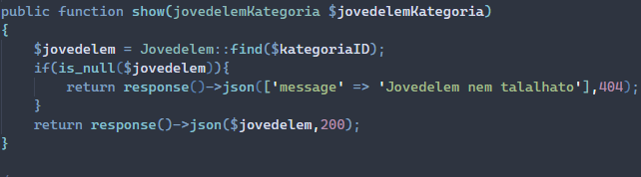
60. kép (Kontrollerek - Backend)
show($kategoriaID): Megkeresi a bevétel kategóriát ID alapján. Ha a kategória nem található 404-es hibakódot ad vissza, ha található akkor egy 200-as státusz kód mellé, JSON formátumban visszaadja az értéket.
A kontroller rendelkezik update, illetve destroy metódusokkal, de jelenleg nem üzemelnek, mivel meghatározott kategóriákkal dolgozunk.

KiadasController
A KiadasController a Kiadas modellel kapcsolatos műveletekért felelős.
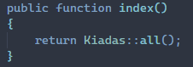
61. kép (Kontrollerek - Backend)
index(): Visszaadja az összes adatbázisba rögzített kiadást JSON formátumban.
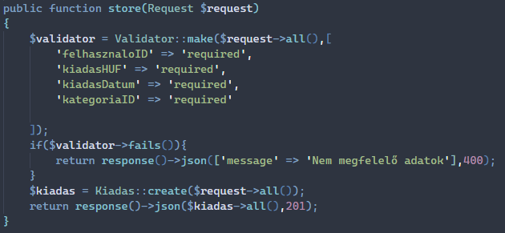
62. kép (Kontrollerek - Backend)
store(Request $request): Új Kiadas rekordot hoz létre a megadott adatokkal. Először validálja a bejövő adatokat (felhasznaloID, kiadasHUF, kiadasDatum, kategoriaID). Ha a validáció nem sikerül, 400-as hibát ad vissza a "Nem megfelelő adatok" üzenettel. Ha a validáció sikeres, létrehozza az új kiadást és 201-es válaszkóddal visszaadja az új rekordot.
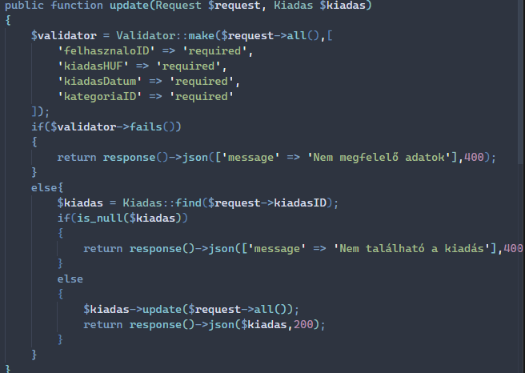
63. kép (Kontrollerek - Backend)
update(Request $request, Kiadas $kiadas): Frissíti a meglévő kiadást a megadott Kiadas rekord alapján. A bejövő adatokat validálja ugyanúgy, mint a store metódusban. Ha a validáció nem sikerül, 400-as hibát ad vissza. Ha a kiadás nem található, 400-as hibát ad vissza a "Nem található a kiadás" üzenettel. Ha minden sikeres, frissíti a kiadást és 200-as válaszkóddal visszaadja a frissített adatokat.
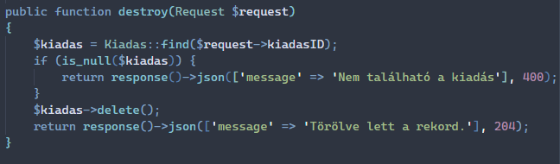
64. kép (Kontrollerek - Backend)
destroy(Kiadas $kiadas): Törli a megadott kiadást (Kiadas rekord). Ha a kiadás nem található, 400-as hibát ad vissza a "Nem található a kiadás" üzenettel. Ha sikeres a törlés, 204-es válaszkóddal válaszol (nincs tartalom, de a törlés megtörtént).

KiadasKategoriakController
A KiadasKategoria kontroller, a Kiadas_kategoria modellel kapcsolatos műveleteket végez. A metódusok az alábbiakat végzik el:
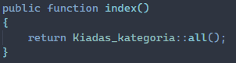
65. kép (Kontrollerek - Backend)
index(): Az összes Kiadas_kategoria rekordot lekérdezi a rendszerből és JSON formátumban visszaadja.
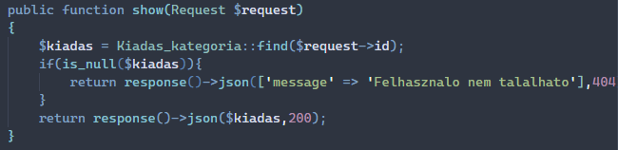
66. kép (Kontrollerek - Backend)
show(Request $request): Egy adott Kiadas_kategoria rekordot kér le az id paraméter alapján, amelyet a kérés tartalmaz. Ha nem található a keresett kiadás kategória, akkor 404-es hibát ad vissza a "Felhasznalo nem talalhato" üzenettel. Ezt a metódust akkor használjuk, ha egy konkrét kategóriát szeretnénk lekérdezni a rendszerből.

Tesztelés

Frontend tesztelés
67. kép (Tesztelés)
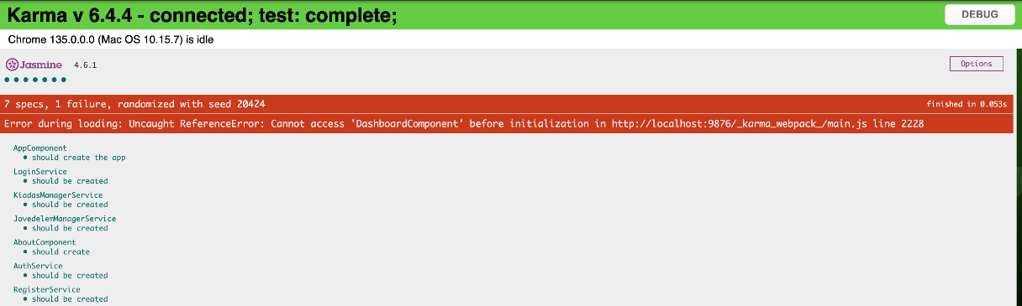
Egyetlen egy hiba áll fent, a Dashboarddal kapcsolatosan, ami folyamatosan fennálló hiba. A guard figyeli, hogy a felhasználó be van-e jelentkezve, ha igen akkor engedélyt kap ad arra, hogy beléphessen az irányítópultba. Ezt a teszt nem tudja futtatni, figyelni, ezért nem is nézi.
Üres regisztráció során, a következő hiba jön fel, mivel nem adtunk meg semmilyen adatot, amit felvihetnénk a rendszerbe.
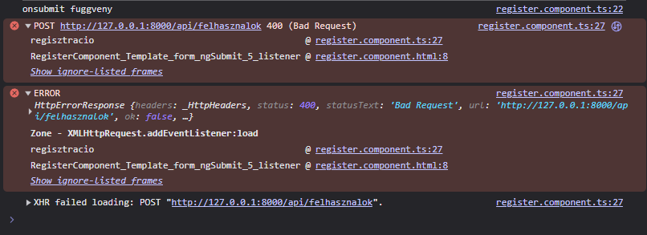
68. kép (Tesztelés)

Üresen hagyott bejelentkezés során, egy felugró ablak jelenik meg az oldalon.
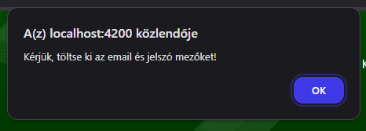
Üresen hagyott mezők a bevétel és kiadás hozzáadásánál, egy felugró ablakot okoz, hibaüzenettel.
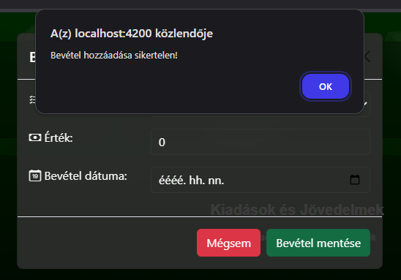
70. kép (Tesztelés)

Backend tesztelés
A backendet Thunder Clienttel, valamint Postman API-val is leteszteltük. A következő képeken az eredmények találhatóak.
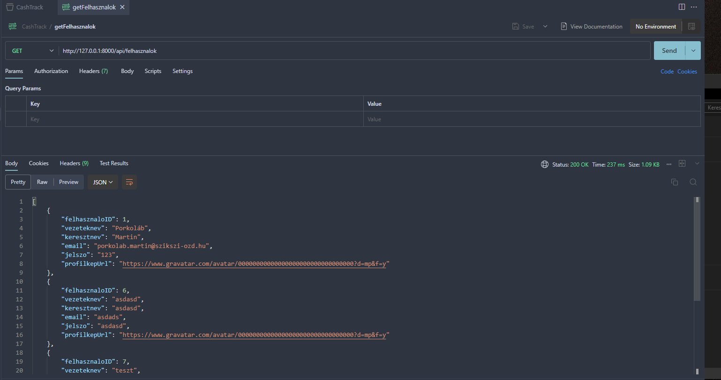
71. kép (Tesztelés)
A 71. képen található teszt lekéri az összes felhasználót az adatbázisból.
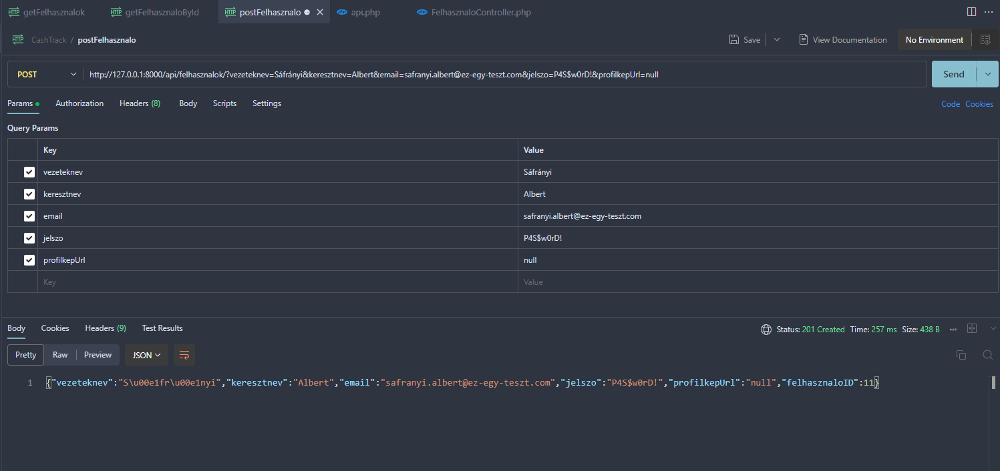
72. kép (Tesztelés)

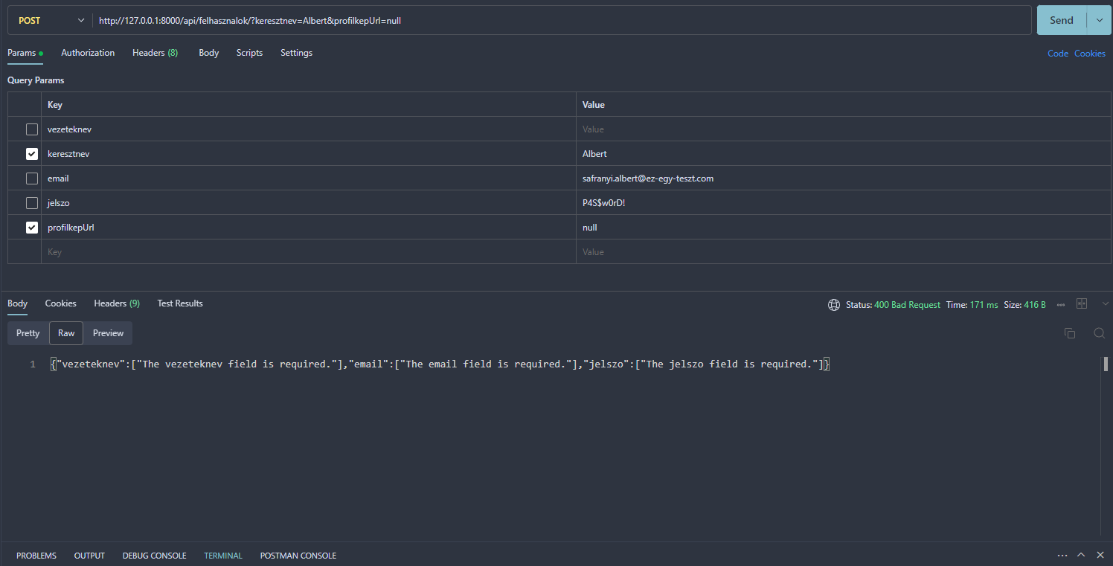
73. kép (Tesztelés)

A 72. és 73. képen a felhasználó feltöltéséről való tesztet láthatjuk.
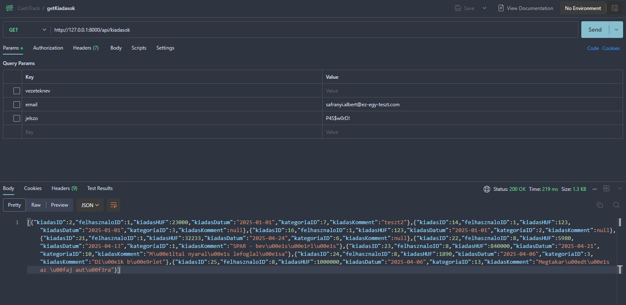
74. kép (Tesztelés)

A 74. képen az összes kiadás lekérése történik az adatbázisból.
Még rengeteg teszttel rendelkezünk, mindenféle teszteléssel, ezek a legfontosabb tesztjeink.

Továbbfejlesztési lehetőségek

Funkcionalitás bővítése
- Felhő alapú szinkronizáció
- Jelenleg az adatok helyileg tárolódnak. Egy Firebase vagy Supabase alapú megoldás lehetővé tenné a több eszköz közötti adatmegosztást.
- Kiadási statisztikák és vizualizációk
- Exportálási lehetőségek bővítése Jelenleg JSON formátumban menti az adatokat, de érdemes lenne CSV vagy PDF exportálást is hozzáadni.
- AI-alapú költési elemzés
- Egy mesterséges intelligencia modul felismerhetné a kiadási szokásokat és tippeket adhatna a megtakarításhoz.

Felhasználói élmény javítása
- A felület finomhangolása mobilon és tableten való kényelmesebb használathoz.
- Dark mode támogatás - Sötét mód bevezetése a jobb vizuális élmény érdekében.
- PWA fejlesztések
- Teljes offline működés támogatása és gyorsítótárazás fejlesztése.

Biztonság és adatvédelem
- Felhasználói hitelesítés és fiókok.
- Jelenleg nincs bejelentkezési rendszer, de egy Google/Facebook OAuth vagy saját hitelesítés biztonságosabbá tenné az alkalmazást.
- Titkosítás és adatvédelem.
- Az érzékeny pénzügyi adatok titkosított tárolása (pl. AES vagy bcrypt használata).
- Biztonsági mentések.
- Automatikus biztonsági mentés funkció Google Drive-ba vagy más felhőszolgáltatásba.

Backend és technológiai fejlesztések
- Jobb állapotkezelés.
- Ha az alkalmazás bővül, egy NgRx vagy Redux állapotkezelő bevezetése hatékonyabbá tenné a működését.
- Tesztautomatizálás.
- Unit tesztek (Jasmine/Karma) és E2E tesztek (Cypress) hozzáadása a stabilitás növelésére.

Irodalomjegyzék
- https://www.npmjs.com/package/ng2-charts
- https://getbootstrap.com
- https://angular.dev
- https://laravel.com
- https://www.w3schools.com
- https://spline.design/
- https://formsubmit.co/
- https://michalsnik.github.io/aos/

